**PONTIFÍCIA UNIVERSIDADE CATÓLICA DE MINAS GERAIS  
NÚCLEO DE EDUCAÇÃO A DISTÂNCIA**

**Pós-graduação *Lato Sensu* em Arquitetura de Software Distribuído**

**Wanderson de Araújo Freitas**

**SISTEMA DE CONTROLE AMBIENTAL**

Belo Horizonte

2019

**Wanderson de Araújo Freitas**

**SISTEMA DE CONTROLE AMBIENTAL**

Trabalho de Conclusão de Curso de Especialização em Arquitetura de Software Distribuído como requisito parcial à obtenção do título de especialista.

Orientador: Dr. Pedro A. Oliveira

Belo Horizonte

2019

*Dedico esse trabalho a Elaine A. Trombeta e minha filha Maria Júlia Freitas, por todo apoio, amor e carinho na construção desse trabalho.*

**AGRADECIMENTOS**

Agradeço primeiramente a Deus por me dar a vida e força para seguir os meus sonhos e objetivos.

Aos meus pais Carlos Roberto de Freitas e Ivonil Araújo Freitas, e também meu irmão Vinícius de Araújo Freitas por desde o início me mostrar que podemos superar desafios.

Agradeço a minha tia Maria Helena de Freitas por sempre apoiar e incentivar o meu profissionalismo.

A todos os meus amigos de profissão que me ensinam a cada dia ser um profissional com mais qualificação e determinação nas atividades que me requer.

Aos grandes amigos Marcos Aurelio, Ygor Sampaio e Raphaell Dyego, que foram grandes propulsores para a criação desse projeto, ajudando indiretamente a construção. Além de ser grandes amigos são excelentes profissionais.

Por fim, a minha esposa Elaine A. Trombeta e minha filha Maria Júlia de Freitas que ainda está no ventre minha esposa, agradeço por todo o amor e dedicação que me ilumina a cada dia nessa vida.

**RESUMO**

Este presente trabalho tem por objetivo propor a arquitetura de um sistema de controle ambiental, baseado em tecnologias de ponta e possibilitando a utilização em plataformas web, dispositivos móveis, e se integrando com sistemas externos. A cada instante surgem novas tecnologias, no entanto essa proposta leva em consideração o custo, prazo e a qualidade para o desenvolvimento. A uma necessidade no mercado atual por um software de controle ambiental no segmento de extração de minérios, devido aos atuais acontecimentos de rompimentos de barragens que estão cada vez mais constantes. No Brasil existem milhares de barragens que não possuem garantia de estabilidade e as empresas de extração de minérios não estão seguindo as recomendações e ações de boas práticas da gestão de risco. Para solucionar esta necessidade, a proposta propõe criar um sistema onde seja possível disponibilizar um controle eficiente dos processos minerários e no monitoramento das barragens. Este projeto está estruturado das seguintes formas: definição dos requisitos, modelagem, projeto arquitetural, prova de conceito funcional e avaliação da arquitetura.

**Palavras-chave:** arquitetura de software, projeto, requisitos arquiteturais, web, dispositivos móveis, arquitetura orientada a serviço, web responsiva.

**SUMÁRIO**

**1. Objetivos do trabalho** **9**

**2. Descrição geral da solução** **10**

2.1. Apresentação do problema 10

2.2. Descrição geral do software (Escopo) 10

3.1. Requisitos Funcionais 11

3.2 Requisitos Não-Funcionais 18

3.3. Restrições Arquiteturais 22

3.4. Mecanismos Arquiteturais 22

**4. Modelagem e projeto arquitetural** **23**

4.1. Modelo de caso de uso 23

4.2. Descrição resumida dos casos de uso 31

4.3. Modelo de componentes 42

4.4. Modelo de implantação 43

4.5. Modelo de dados 45

**5. Prova de Conceito (POC) / protótipo arquitetural** **46**

5.1. Implementação e Implantação 46

5.2 Interfaces/ APIs 48

**6. Avaliação da Arquitetura** **58**

6.1. Análise das abordagens arquiteturais 58

6.3. Avaliação 60

6.4. Resultado 77

7. Conclusão 79

**REFERÊNCIAS** **80**

**APÊNDICES** **81**

**CHECKLIST PARA VALIDAÇÃO DOS ITENS E ARTEFATOS DO TRABALHO** **82**

**Índice de ilustrações**

Tabela 1 - Mecanismos Arquiteturais 22

Figura 1 - Diagrama de Casos de Uso: Módulo Administrador 24

Figura 2 - Diagrama de Casos de Uso: Cadastro de ativos/Principal 24

Figura 3 - Diagrama de Casos de Uso: Cadastro de ativos/Pessoa 25

Figura 4 - Diagrama de Casos de Uso: Cadastro de ativos/Fluxo 26

Figura 5 - Diagrama de Casos de Uso: Controle de processos minerário 26

Figura 6 - Diagrama de Casos de Uso: Controle de manutenção de insumos 27

Figura 7 - Diagrama de Casos de Uso: Monitoramento de barragens 28

Figura 8 - Diagrama de Casos de Uso: Segurança e Comunicação 28

Figura 9 - Diagrama de Casos de Uso: Inteligência do negócio 29

Figura 10 - Diagrama de Casos de Uso: Compliance 30

Figura 11 - Diagrama de Casos de Uso: Relatórios de acompanhamento 30

Figura 12 - Diagrama de Casos de Uso: Login 31

Figura 13 - Diagrama de Componentes: Geral 42

Tabela 2 – Diagrama de componentes 43

Figura 14 - Diagrama de Implantação: Geral 43

Tabela 3 – Componentes de diagrama de implantação. 44

Figura 15 - Diagrama Lógico de dados 45

Figura 16 - Tela de login 49

Figura 17 - Tela de lista de tipo de insumo 50

Figura 18 - Tela de cadastro de tipo de insumo 50

Figura 19- Tela de lista de insumo 51

Figura 20 - Tela de cadastro de insumo 51

Figura 21 - Tela de lista de processos 52

Figura 22 - Tela de cadastro de processo 52

Figura 23 - Tela de cadastro de processo/trâmite 53

Figura 24- Tela de cadastro de processo/aba trâmite 53

Figura 25 - Tela de cadastro de processo/aba autor 54

Figura 26 - Tela de cadastro de processo/aba anexo 54

Figura 27 - Tela de cadastro de processo/aba modelo 55

Figura 28 - Tela de monitoramento de barragem 55

Figura 29 - Consumir web api de sensor 57

Figura 30 - Consumir web api de consultor 58

Tabela 4 – Árvore de Utilidade 60

Figura 31 - Análise da tela de login 62

Figura 32 - Análise da geração do token de acesso 62

Figura 33 - URL sem acesso 63

Figura 34 - Usuário não autenticado encaminha usuário para tela de login 63

Figura 35 - Tela de login 64

Figura 36 - Tela principal 65

Figura 37 - Tela de listagem de insumo 66

Figura 38 - Tela de cadastro de insumo 66

Figura 39 - Dados persistidos no banco de dados 67

Figura 40 - Tela de login/mobile 68

Figura 41 - Tela principal/mobile 69

Figura 42 - Menu/mobile 69

Figura 43 - Tela de listagem de insumos/mobile 70

Figura 44 - Tela de cadastro de insumo/mobile 70

Figura 45 - Tela de listagem de insumo/desempenho 72

Figura 46 - Análise de performance Tela 1 72

Figura 47 - Análise de performance Tela 2 73

Figura 48 - Tela de monitoramento de barragem 74

Figura 49 - Tela de cadastro monitoramento de barragem 75

Figura 50 - Tela de listagem de monitoramento de barragem 75

Figura 51 - Teste de sensores e consultorias 76

Figura 52 - Tela de monitoramento de barragem Tela 1 76

Figura 53 - Tela de monitoramento de barragem Tela 2 77

Tabela 5 – Análise dos requisitos não funcionais 77

# 1. Objetivos do trabalho

O objetivo deste projeto é apresentar uma proposta de arquitetura para desenvolvimento de um sistema de controle ambiental, baseado em tecnologia de ponta e possibilitando a utilização de plataforma web, dispositivos móveis, e se integrando com sistema externos de gestão de normas, consultorias, assessorias e defesa civil.

Os objetivos específicos são:

* Criar um módulo de ativos, onde será permitido a manutenção dos cadastros de normas, tipo de insumos, insumo, empresa, barragem, consultorias, fluxo e outros.
* Criar um módulo de processo, este módulo faz a gestão dos processos envolvidos com a atividade da empresa. Consiste em um workflow que segue um fluxo pré-definido que permite um controle eficiente dos processos. Nesse módulo também será permitido o agendamento e o controle de manutenção de insumos.
* Criar um módulo de monitoramento, este módulo permitirá que a mineradora avalie em tempo real as estruturas das barragens, esse módulo será integrado a sensores e sistema externo de consultoria.
* Criar um módulo de segurança e comunicação, este módulo garantirá a segurança das comunidades que vivem próximo às barragens, disparando alertas e procedimento de evacuação.
* Criar um módulo de inteligência do negócio, este módulo deve gerar informações sobre os insumos, produção, eventos anormais e repassar para o sistema de monitoramento de forma seja apresentado em gráficos e relatórios.
* Criar um módulo de compliance, este módulo é integrado aos sistemas externos de normas, assessorias e consultorias, visando garantir a aderência da empresa às normas do setor minerário.
* Criar um módulo de relatórios, este módulo permitirá o usuário do sistema gere relatórios e consultas sobre demanda, para acompanhar a real situação das atividades da empresa.

# 2. Descrição geral da solução

## 

## 2.1. Apresentação do problema

As atividades mineradora consistem na extração de riquezas minerais do solo, essa atividade é uma das atividades mais importantes na economia mundial. No Brasil se destaca pela extração de minérios de ferro e pelotas. No entanto, é preciso ressaltar que essas extrações costumam gerar sérios danos ao meio ambiente, como contaminação de solo, proliferação de processos erosivos, poluição de rios e outros danos.

Recentemente vimos os desastres de Mariana e de Brumadinho, gerando grandes danos ao meio ambiente e as comunidades que vivem próximas a mineradora. Os setores de mineração enfrentam atualmente um período de grandes desafios, principalmente no que se refere ao desenvolvimento e adoção de novas tecnologias para redução dos impactos ambientais e sociais causados pelo mineração.

Cada vez mais as mineradoras terão que seguir as recomendações e ações de boas práticas da gestão de risco. Conhecendo essa necessidade, sabemos que a uma preocupação pela informatização dos processos e o monitoramento das barragens.

## 

## 2.2. Descrição geral do software (Escopo)

Aplicação tem uma função de controlar e monitorar os processos da mineradora, permitindo uma gestão mais eficiente de todos os processos. Aplicação atende as principais necessidade, que seria o monitoramento das barragens, o controle dos processos internos e externos, gestão de normas, gestão de manutenções de insumos, gestão do meio ambiente e a comunicação de alertas para as comunidades que vivem próxima a mineradora.

Esse sistema será acessado por vários usuários, como administrador do sistema, engenheiros, consultorias, assessorias, gestores, supervisores e outros.

**3. Definição conceitual da solução**

## 

## 3.1. Requisitos Funcionais

**Módulo Administrador**

Módulo destinado as parametrizações gerais, sendo acessado pelo administrador do sistema. Deverá ser composto de:

* Controle de Usuários

O sistema deve permitir que o administrador, cadastrar um usuário para o controle do sistema.

O sistema deve permitir que o administrador defina o perfil dos usuários como: Administrador e/ou Operador.

Ao criar o usuário, o sistema deverá enviar um e-mail notificando o usuário da criação da conta com o login e a senha provisória, que deverá ser alterada ao primeiro acesso ao sistema.

* Controle de Perfis

O sistema deve permitir que o administrador efetue o cadastro do tipo de perfil de acesso ao sistema.

Neste controle, será possível indicar que módulos e funcionalidades o perfil de usuário terá acesso.

**Módulo de Cadastro**

Módulo destinado a permitir cadastrar e gerenciar os ativos envolvidos com a atividade fim da empresa. Deverá ser composto de:

* Cadastro de Ação

Sistema deve permitir que o usuário responsável realize a manutenção do cadastro de ações.

Este controle será utilizado como padrão para cadastro do fluxo do processo.

* Cadastro de Assunto

Sistema deve permitir que o usuário responsável realize a manutenção do cadastro de assuntos.

* Cadastro de Barragem

Sistema deve permitir que o usuário responsável realize a manutenção do cadastro de barragem.

Neste cadastro serão preenchidas as informações da barragem, endereços, documentos e informações do responsável.

* Cadastro de Consultoria

Sistema deve permitir que o usuário responsável realize a manutenção do cadastro de consultorias.

Neste controle deve permitir o cadastro endereço por consultoria.

* Cadastro de Empresa

Sistema deve permitir que o usuário responsável realize a manutenção do cadastro de empresas.

Neste cadastro deve permitir o cadastro de assunto, setor e endereço por empresas.

* Cadastro de País

Sistema deve permitir que o usuário responsável realize a manutenção do cadastro de países.

* Cadastro de Estado

Sistema deve permitir que o usuário responsável realize a manutenção do cadastro de estados.

* Cadastro de Município

Sistema deve permitir que o usuário responsável realize a manutenção do cadastro de municípios.

* Cadastro de Logradouro

Sistema deve ter um cadastro de logradouros conforme base de endereços do Correios.

Esse cadastro facilitará a manutenção dos endereços dos cadastros de empresa, barragem, fornecedor, consultoria e assessoria.

* Cadastro de Fluxo

Sistema deve permitir que o usuário responsável realize a manutenção do cadastro de fluxo.

Neste controle deve permitir a vinculação e manutenção do cadastro de ações. O sistema deve permitir usar como padrão os dados do cadastro de ações.

Neste controle deve permitir a vinculação e manutenção do cadastro de situações. O sistema deve permitir usar como padrão os dados do cadastro de situações.

Neste controle deve permitir a vinculação e manutenção do cadastro de anexos. O sistema deve permitir usar como padrão os dados do cadastro de anexos.

Neste controle será permitido a manutenção de fluxo (Workflow), onde será parametrizado as situações que o processo deverá ser tramitado.

Neste controle deve permitir a manutenção de checklist, onde será utilizado para controle do processo.

Nesse controle deve permitir a manutenção dos setores que poderão utilizar o fluxo.

* Cadastro de Fornecedor

Sistema deve permitir que o usuário responsável realize a manutenção do cadastro de fornecedores.

Neste controle deve permitir o cadastro de endereço por fornecedor.

* Cadastro de Insumo

Sistema deve permitir que o usuário responsável realize a manutenção do cadastro de insumos.

Esse controle deve permitir identificar o tipo de insumo, marca, unidade medidas, setor responsável e fornecedor.

* Cadastro de Marca

Sistema deve permitir que o usuário responsável realize a manutenção do cadastro de marcas.

* Cadastro de Sensor

Sistema deve permitir que o usuário responsável realize a manutenção do cadastro de sensores.

* Cadastro de Situação

Sistema deve permitir que o usuário responsável realize a manutenção do cadastro de situação.

Este controle será utilizado como padrão para cadastro do fluxo do processo.

* Cadastro de Tipo de Anexo

Sistema deve permitir que o usuário responsável realize a manutenção do cadastro de tipos de anexos.

Este controle será utilizado como padrão para cadastro do fluxo do processo.

* Cadastro de Tipo de Insumo

Sistema deve permitir que o usuário responsável realize o cadastro de tipos de insumos para ser utilizado no controle de insumo.

* Cadastro de Tipo de Manutenção

Sistema deve permitir que o usuário responsável realize a manutenção do cadastro de tipos de manutenções.

* Cadastro de Tipo de Minério

Sistema deve permitir que o usuário responsável realize a manutenção do cadastro de tipos de minérios.

* Cadastro de Turno

Sistema deve permitir que o usuário responsável realize a manutenção do cadastro de turnos.

* Cadastro de Unidade Medida

Sistema deve permitir que o usuário responsável realize a manutenção do cadastro de unidade de medidas.

* Controle de Parâmetros

O sistema deve permitir que o administrador efetue a parametrização do sistema.

Nesse controle, será possível parametrizar as integrações entre sistema externos, configuração de e-mail e situações.

* Cadastro de Nível Monitoramento

Sistema deve permitir que o usuário responsável realize a manutenção do cadastro de nível de monitoramentos.

* Cadastro de Tipo de Monitoramento

Sistema deve permitir que o usuário responsável realize a manutenção do cadastro de tipos de monitoramentos.

**Módulo de Processos Minerários**

Módulo destinado a gestão dos processos envolvidos com a atividade da empresa. Consiste basicamente de um workflow, com uma lista de atividades diárias programadas para os setores da empresa. Deverá ser composto de:

* Controle de Processo

Sistema deve permitir que o usuário responsável realize a manutenção do cadastro de processo.

Neste controle deve permitir que seja informado a empresa e o assunto a ser tratado pelo processo.

Neste controle deve permitir seguir um fluxo pré-definido conforme o cadastro de fluxo. Também deve permitir seguir um fluxo não definido.

Neste controle um responsável poderá atribuir o processo para si ou ser atribuído por outro responsável.

Neste controle deve permitir registrar processos com paradas e problemas com a produção diária, sendo registrado por turno de trabalho.

Neste controle deve permitir que seja tramitado entre setores da empresa.

Neste controle deve permitir que seja realizado checklist de verificação do processo.

Neste controle deve permitir que seja anexado todos os documentos do processo.

* Controle de Manutenção de Insumo

Sistema deve permitir que o usuário responsável realize a manutenção do cadastro de manutenção insumos.

Neste controle deve permitir o agendamento das manutenções do insumo.

Neste controle deve permitir que seja incluído os insumos necessários para a manutenção do insumo.

**Módulo de Monitoramento de Barragens**

Módulo destinado a controlar e monitorar as barragens. Esse módulo é gerenciado pelo setor de engenharia da empresa, mas também possui interligação com os sistemas de defesa civil municipais e estaduais. Deverá ser composto de:

* Controle de Monitoramento de Barragens

Sistema deve permitir que o usuário responsável análise e controle o monitoramento das barragens.

Neste controle deve permitir registrar dados de monitoramento.

Neste controle deve permitir integrar com sensores existentes nas barragens.

Neste controle deve permitir que consultores registre dados de monitoramento de risco.

Neste controle deve permitir a comunicação com sistema de defesa civil municipais e estaduais.

**Módulo de Segurança e Comunicação**

Módulo destinado a controlar a segurança das comunidades que vivem próximo às barragens, disparando alertas e procedimentos de evacuação quando necessário. Deverá ser composto de:

* Controle de Segurança e Comunicação

Neste controle deve permitir controlar o nível de segurança em tempo real.

Neste controle deve permitir definir e avaliar todos os pontos críticos das barragens.

Neste controle deve permitir disparar alertas e procedimentos de evacuação para comunidades que vivem próximo a barragem.

Neste controle deve ser integrado com módulo de monitoramento de barragens.

**Módulo de Inteligência do negócio**

Módulo destinado a gerar informações sobre insumos, processos, eventos anormais permitindo a utilização de uma ferramenta de [Business Intelligence](https://cloud.google.com/solutions/business-intelligence/) (BI). Deverá ser composto de:

* Controle de dados

Neste controle deve ser utilizado informações de outros módulos.

Neste controle deve ser utilizado tecnologia para tratamento de big data e de BI fim de permitir as tomadas de decisão.

**Módulo de Compliance**

Módulo destinado a integrar com sistemas externos de normas ambientais e assessorias e consultorias, visando garantir a aderência da empresa às normas nacionais e internacionais do setor minerário assim como aprimorar os controles de governança. Deverá ser composto de:

* Controle de Normas Ambientais.

Sistema deve permitir que outros sistemas de normas se integre com sistema de controle ambiental.

Neste controle será auditado todos as sincronizações realizada com sistema de normas.

* Controle de Assessorias.

Sistema deve permitir que outros sistemas de assessorias se integre com sistema de controle ambiental.

Neste controle será auditado todos as sincronizações realizada com sistema de assessorias.

* Controle de Consultoria.

Sistema deve permitir que outros sistemas de consultorias se integre com sistema de controle ambiental.

Neste controle será auditado todos as sincronizações realizada com sistema de Consultorias.

**Módulo de Relatórios de Acompanhamento**

Módulo destinado a gerar relatórios e consultas sob demanda, para acompanhar a real situação das atividades da empresa. Deverá ser composto de:

* Controle de Relatório.

Sistema deve permitir que o usuário responsável realize a manutenção do cadastro de relatórios.

Neste controle deve ser utilizado a ferramenta StimulSoft adquirido no mercado.

## 

## 3.2 Requisitos Não-Funcionais

**3.2.1.** Usabilidade - O sistema deve prover boa usabilidade.

|  |  |
| --- | --- |
| **Estímulo** | Usuário cadastrando um insumo |
| **Fonte do Estímulo** | Usuário acessando uma funcionalidade de cadastro de insumo |
| **Ambiente** | Funcionamento, carga normal |
| **Artefato** | Módulo Cadastros - Cadastro de insumo |
| **Resposta** | A camada de apresentação apresentará facilidade na navegação, simplicidade e objetividade |
| **Medida da resposta** | Usuário conseguiu realizar o cadastramento em no máximo 2 minutos |

**3.2.2.** Acessibilidade - O sistema deve suportar ambientes web responsivos e ambientes móveis.

|  |  |
| --- | --- |
| **Estímulo** | Cadastro de insumo |
| **Fonte do Estímulo** | Usuário acessando o sistema de um dispositivo móvel |
| **Ambiente** | Funcionamento, carga normal |
| **Artefato** | Módulo Cadastros - Cadastro de insumo |
| **Resposta** | A camada de apresentação se adapta a resolução e tamanho das telas, mudando os componentes de posição de forma que fique adaptado para navegação do usuário |
| **Medida da resposta** | Identidade visual semelhante em todas as resoluções, com objetos redimensionados de acordo com a resolução e tamanho. |

**3.2.3.** Desempenho - O sistema deve ser rápido.

|  |  |
| --- | --- |
| **Estímulo** | Acessando a tela de cadastro de insumos |
| **Fonte do Estímulo** | Usuário efetuando uma consulta de insumos |
| **Ambiente** | Funcionamento, carga normal |
| **Artefato** | Módulo Cadastros - Cadastro de insumo |
| **Resposta** | O sistema respondeu com os dados solicitados |
| **Medida da resposta** | O sistema respondeu em menos de 5 segundos |

**3.2.4.** Manutenibilidade - O sistema deve apresentar manutenção facilitada.

|  |  |
| --- | --- |
| **Estímulo** | Um componente de negócio responsável pelo envio de e-mails precisa ser atualizado |
| **Fonte do Estímulo** | Lentidão ocorreu durante o envio de e-mail |
| **Ambiente** | Diversos módulos usam esse componente. Na ocasião da falha, o componente poderia estar atendendo várias notificações de processo ou agendamento de manutenção |
| **Artefato** | Módulo Processo - Controle de Processos |
| **Resposta** | Todas as notificações de e-mail devem ser atendidas após a atualização do componente |
| **Medida da resposta** | Todos os e-mails na fila de processamento devem ser enviados em até 1 minuto. |

**3.2.5.** Testabilidade - O sistema deve ser simples para testar.

|  |  |
| --- | --- |
| **Estímulo** | Execução de testes no sistema |
| **Fonte do Estímulo** | Analista de testes |
| **Ambiente** | Ambiente de Desenvolvimento |
| **Artefato** | Módulo Processo - Controle de Processos |
| **Resposta** | O sistema testou todas as funcionalidades como inclusão, edição, exclusão, localização |
| **Medida da resposta** | O sistema deve possibilitar efetuar os testes com scripts automatizados executando com apenas um comando |

**3.2.6.** Interoperabilidade - O sistema deve se comunicar com os sistemas externos.

|  |  |
| --- | --- |
| **Estímulo** | Teste de conexão |
| **Fonte do Estímulo** | Sistemas dos Consultores e Assessorias |
| **Ambiente** | O sistema está em funcionamento com carga normal |
| **Artefato** | Módulo Compliance - Integração com sistema Normas Ambientais, Assessorias e Consultorias |
| **Resposta** | O serviço de Integração respondeu com sucesso a solicitação |
| **Medida da resposta** | Conexão efetivada. |

**3.2.7.** Disponibilidade - O sistema deve operar em qualquer período do dia e da noite.

|  |  |
| --- | --- |
| **Estímulo** | Shutdown no cluster primário do servidor de aplicação |
| **Fonte do Estímulo** | Administrador do Servidor de Aplicação |
| **Ambiente** | Diversos usuários estão utilizando o sistema |
| **Artefato** | Gerenciador de cluster |
| **Resposta** | Todos os usuários logados na aplicação devem continuar utilizando o sistema sem perceber que houve uma queda de um dos nós do servidor de aplicação |
| **Medida da resposta** | Todas as solicitações dos usuários devem ser atendidas, podendo haver um atraso de 10 segundos devido à queda de um dos nós |

**3.2.8.** Segurança - O sistema deve apresentar altos padrões de segurança.

|  |  |
| --- | --- |
| **Estímulo** | Acessar uma página privada pela url sem estar logado no sistema |
| **Fonte do Estímulo** | Usuário Administrador |
| **Ambiente** | Em funcionamento com carga normal |
| **Artefato** | Módulo Administrador, Cadastro de Ativos, Controle de Processos, Monitoramento de Barragens, Segurança e Comunicação, Inteligência de Negócio, Compliance e Relatórios |
| **Resposta** | O sistema deve redirecionar o usuário para a tela solicitando usuário e senha. |
| **Medida da resposta** | O sistema não deve permitir o acesso a páginas privadas |

## 3.3. Restrições Arquiteturais

* O sistema deve apresentar características de aplicações distribuídas, tais como abertura, portabilidade e uso extensivo de recursos de rede.
* O sistema deve ser hospedado em nuvem e/ou no data center da empresa.
* O sistema deve ser modular e implantável por módulos de acordo com a prioridade da empresa.
* O sistema deve utilizar arquitetura baseada em serviços.
* O sistema deve abrir de forma responsiva em aparelhos menores como celulares e tablets.
* O sistema deve permitir a integração com outros sistema através de APIs.

## 

## 3.4. Mecanismos Arquiteturais

## 

|  |  |  |
| --- | --- | --- |
| **Mecanismo de Análise** | **Mecanismo de Design** | **Mecanismo de Implementação** |
| Persistência | Banco de dados relacional | PostgreSQL |
| Persistência | FrameWork ORM | Entity Framework |
| Integração com sistema terceiro | Interface utilizando JSON | Web Api - Rest |
| Auditoria | Framework ORM | Audit.Entity Framework |
| Segurança | Mecanismo de autenticação | Identity DotNet Core |
| Build | Ferramenta de compilação | Visual Studio Code |
| Deploy | Configuração de IDE de deploy | HTML, Bootstrap, Angular e C# |
| Front-End | Interface de comunicação com o usuário | HTML, Bootstrap, Angular |
| Back-End | Serviços | Web Api - Rest, DotNet Core |

Tabela 1 - Mecanismo Arquiteturais.

# 

# 4. Modelagem e projeto arquitetural

## 

## 4.1. Modelo de caso de uso

O diagrama de Caso de Uso oferece uma visão global dos casos de uso e dos atores que dele participam. Para uma melhor análise arquitetural do projeto, foi realizado a separação por módulos para melhor entendimento, de acordo com os requisitos informados acima.

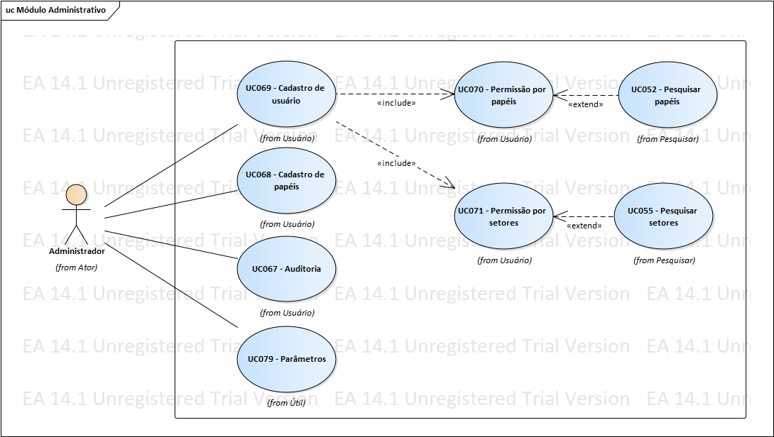

Figura 1 - Diagrama de Casos de Uso: Módulo Administrador

Fonte: Enterprise Architect

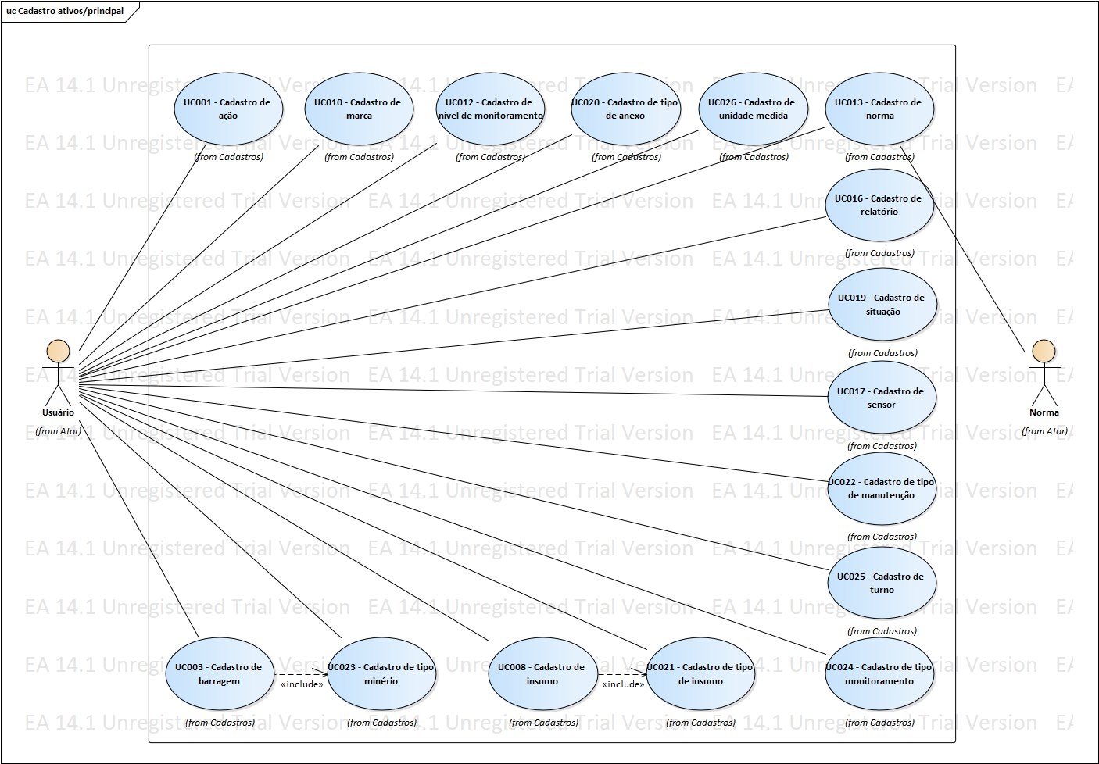

Figura 2 - Diagrama de Casos de Uso: Cadastro de ativos/Principal

Fonte: Enterprise Architect

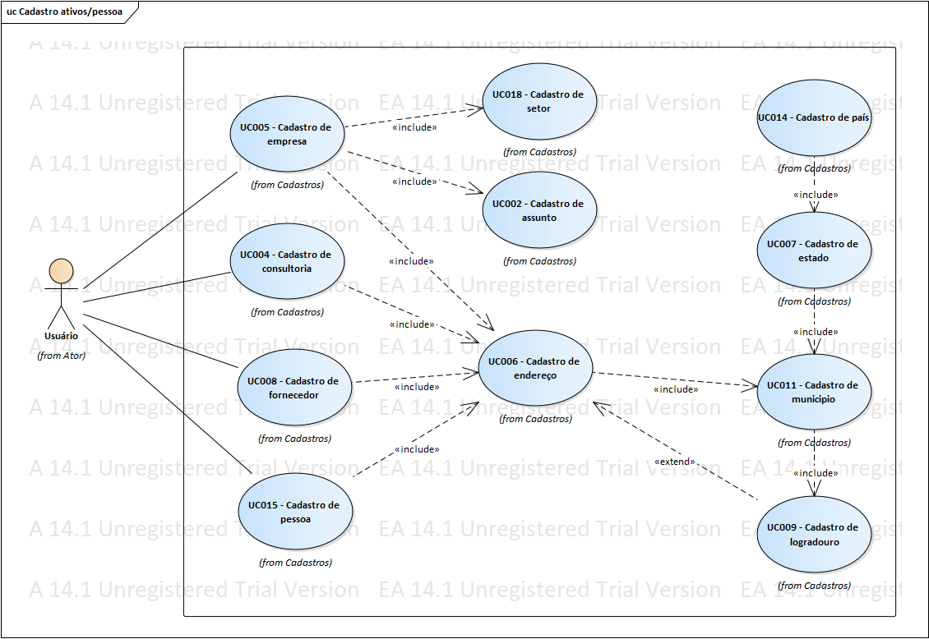

Figura 3 - Diagrama de Casos de Uso: Cadastro de ativos/Pessoa

Fonte: Enterprise Architect

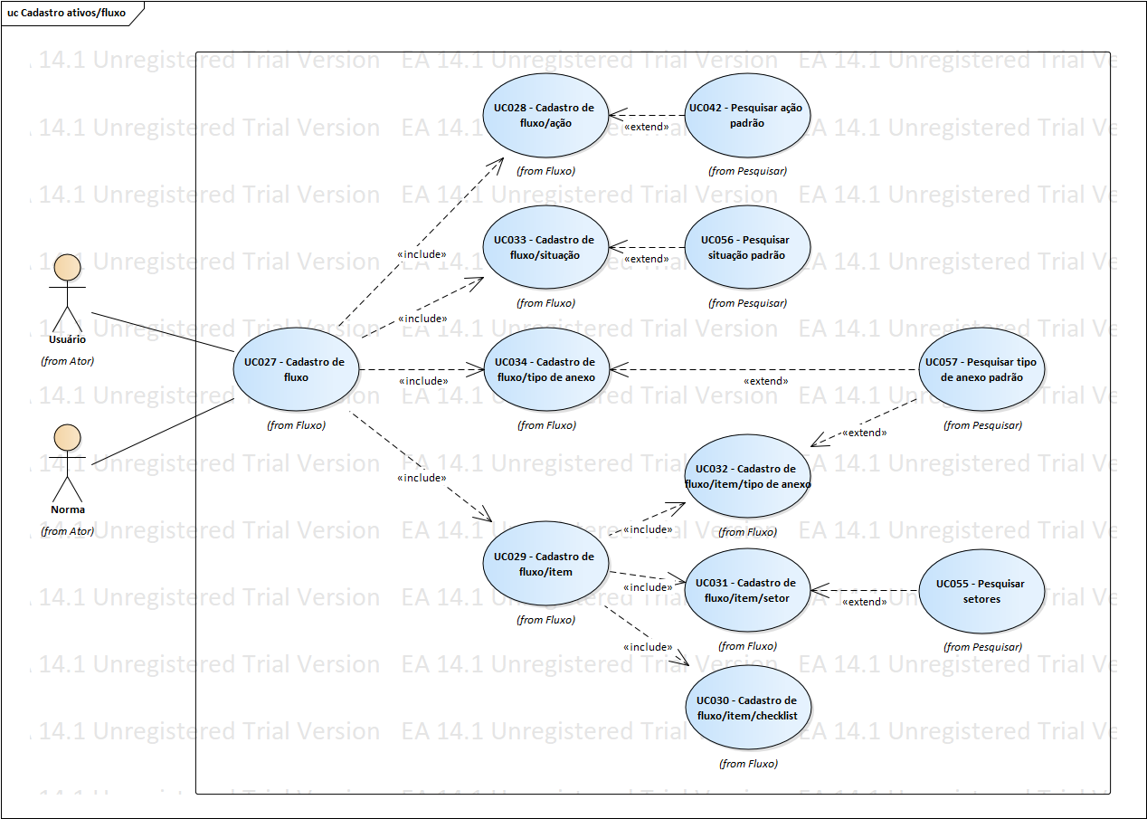

Figura 4 - Diagrama de Casos de Uso: Cadastro de ativos/Fluxo

Fonte: Enterprise Architect

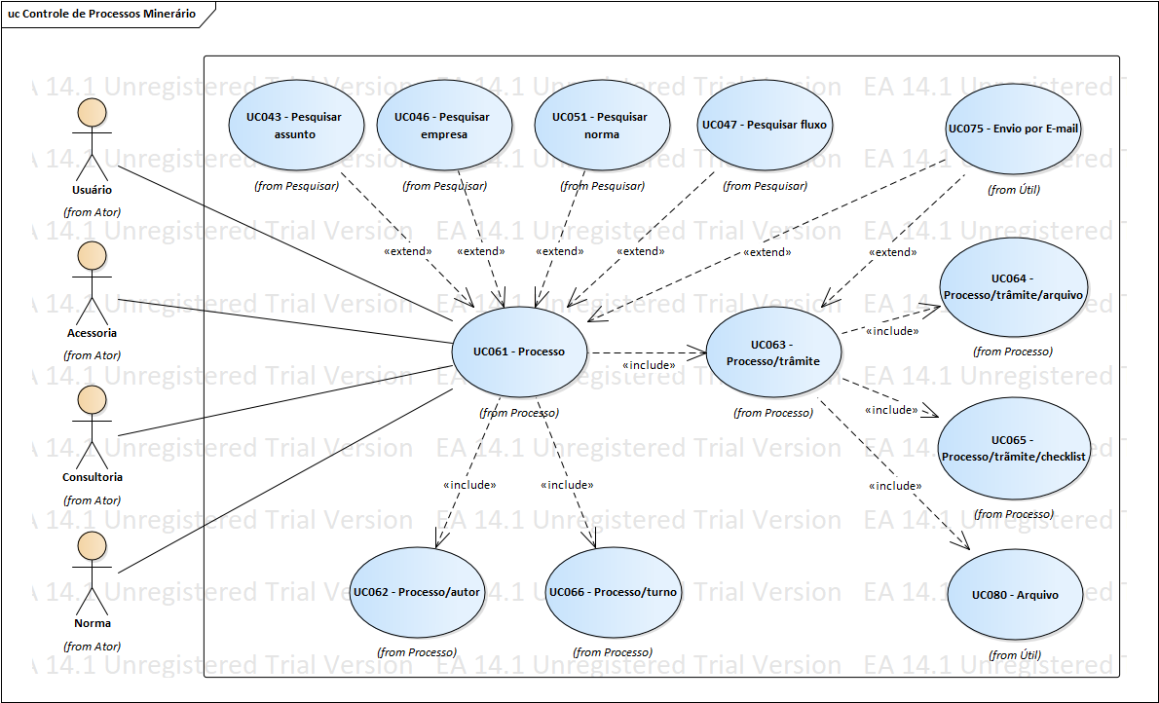

Figura 5 - Diagrama de Casos de Uso: Controle de processos minerário

Fonte: Enterprise Architect

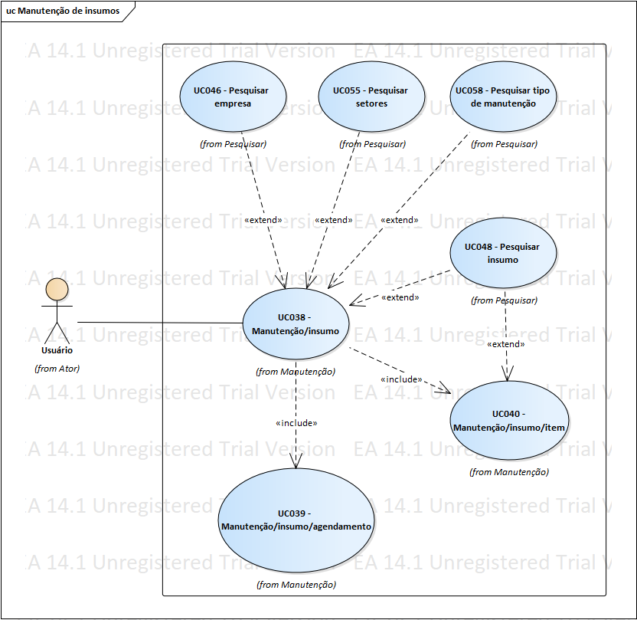

Figura 6 - Diagrama de Casos de Uso: Controle de manutenção de insumos

Fonte: Enterprise Architect

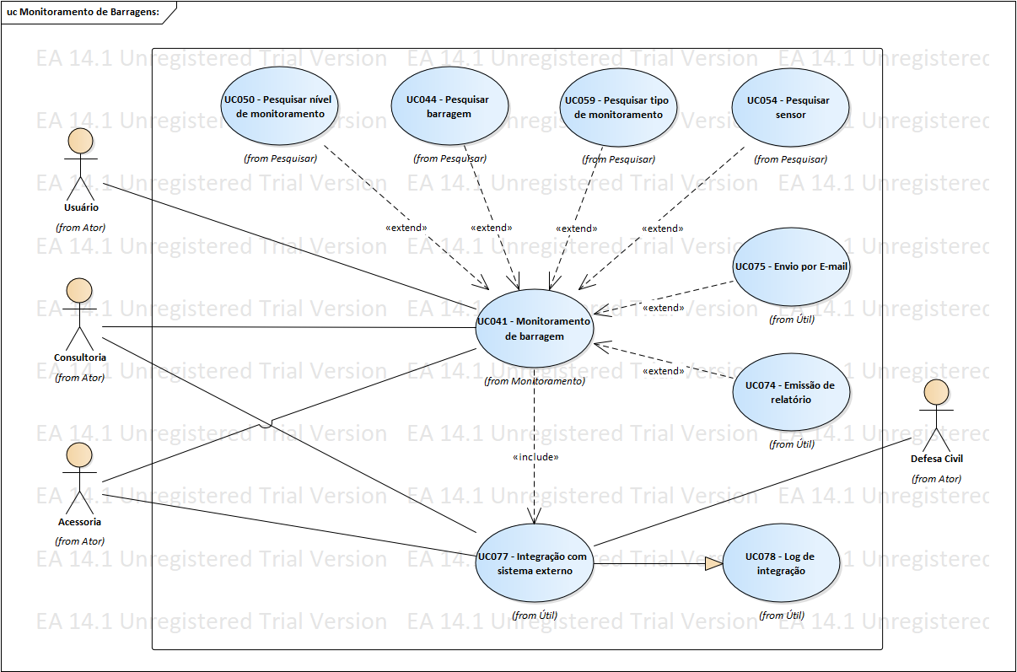

Figura 7 - Diagrama de Casos de Uso: Monitoramento de barragens

Fonte: Enterprise Architect

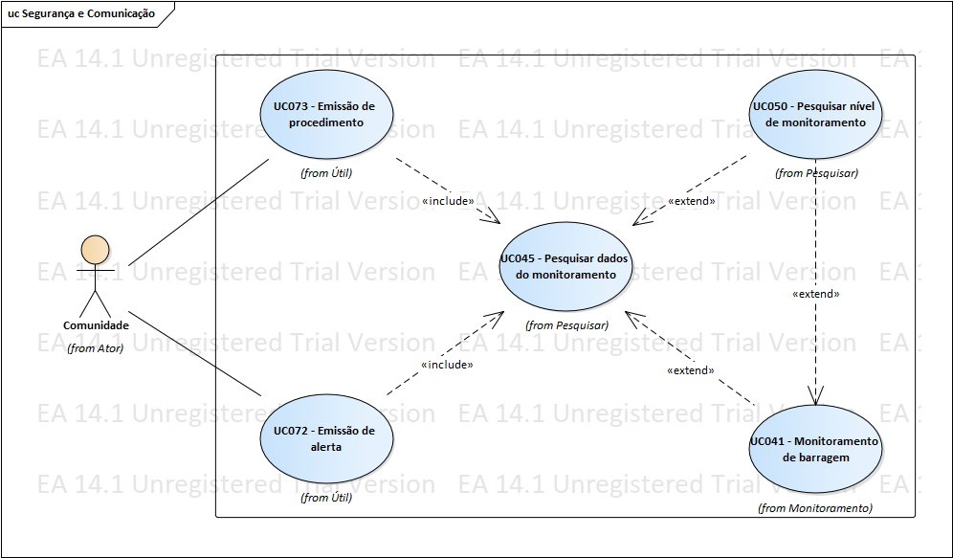

Figura 8 - Diagrama de Casos de Uso: Segurança e Comunicação

Fonte: Enterprise Architect

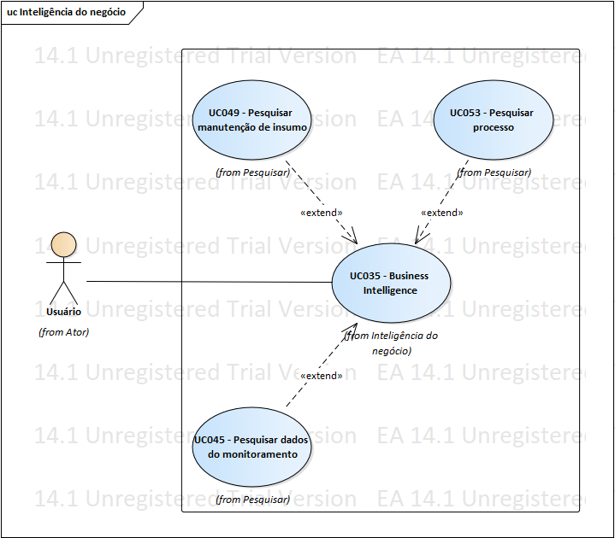

Figura 9 - Diagrama de Casos de Uso: Inteligência do negócio

Fonte: Enterprise Architect

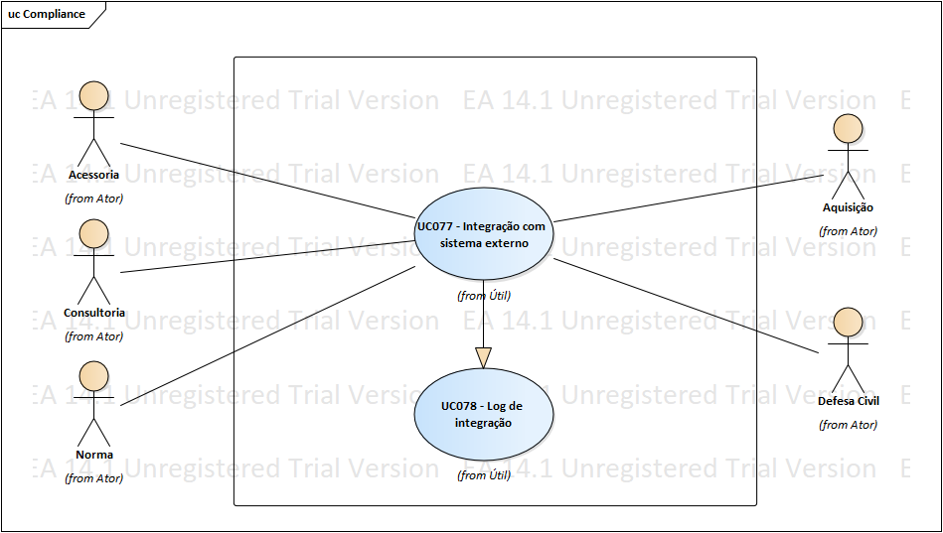

Figura 10 - Diagrama de Casos de Uso: Compliance

Fonte: Enterprise Architect

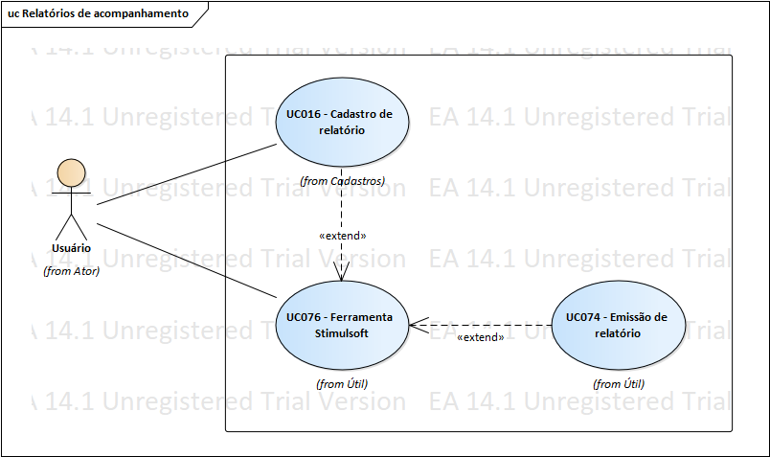

Figura 11 - Diagrama de Casos de Uso: Relatórios de acompanhamento

Fonte: Enterprise Architect

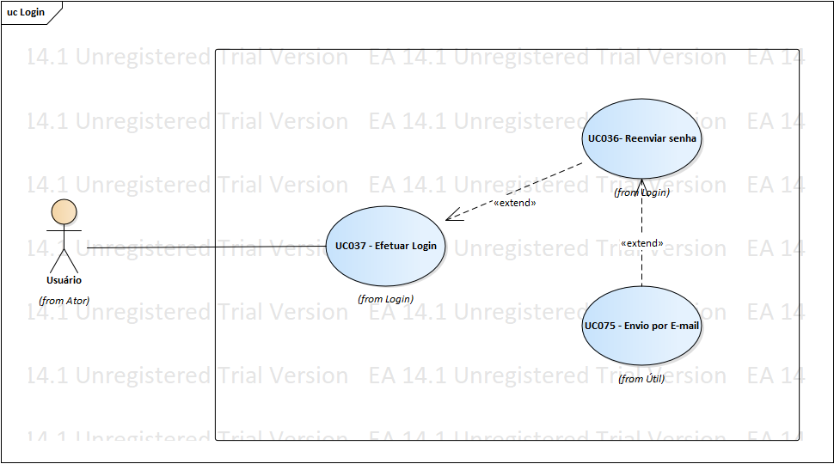

Figura 12 - Diagrama de Casos de Uso: Login

Fonte: Enterprise Architect

## 

## 4.2. Descrição resumida dos casos de uso

UC001 - Cadastro de ação

Este caso de uso permite ao usuário responsável realizar a manutenção do cadastro das ações. Neste caso de uso o usuário responsável poderá incluir, alterar, excluir ou pesquisar as ações existentes.

UC002 - Cadastro de assunto

Este caso de uso permite ao usuário responsável realizar a manutenção do cadastro dos assuntos. Neste caso de uso o usuário responsável poderá incluir, alterar, excluir ou pesquisar os assuntos existentes.

UC003 - Cadastro de barragem

Este caso de uso permite ao usuário responsável realizar a manutenção do cadastro das barragens. Neste caso de uso o usuário responsável poderá incluir, alterar, excluir ou pesquisar as barragens existentes.

UC004 - Cadastro de consultoria

Este caso de uso permite ao usuário responsável realizar a manutenção do cadastro das consultorias. Neste caso de uso o usuário responsável poderá incluir, alterar, excluir ou pesquisar as consultorias existentes.

UC005 - Cadastro de empresa

Este caso de uso permite ao usuário responsável realizar a manutenção do cadastro de empresas. Neste caso de uso o usuário responsável poderá incluir, alterar, excluir ou pesquisar empresas existentes.

UC006 - Cadastro de endereço

Este caso de uso permite ao usuário responsável realizar a manutenção do cadastro dos endereços das empresas, consultores, fornecedores e outros. Neste caso de uso o usuário responsável poderá incluir, alterar, excluir ou pesquisar endereços existentes.

UC007 - Cadastro de estado

Este caso de uso permite ao usuário responsável realizar a manutenção do cadastro dos estados. Neste caso de uso o usuário responsável poderá incluir, alterar, excluir ou pesquisar estados existentes.

UC008 - Cadastro de fornecedor

Este caso de uso permite ao usuário responsável realizar a manutenção do cadastro dos fornecedores. Neste caso de uso o usuário responsável poderá incluir, alterar, excluir ou pesquisar fornecedores existentes.

UC008 - Cadastro de insumo

Este caso de uso permite ao usuário responsável realizar a manutenção do cadastro de insumo. Neste caso de uso o usuário responsável poderá incluir, alterar, excluir ou pesquisar insumos existentes.

UC009 - Cadastro de logradouro

Este caso de uso permitirá que na digitação de endereço seja automaticamente preenchido as informações conforme o CEP digitado pelo usuário.

UC010 - Cadastro de marca

Este caso de uso permite ao usuário responsável realizar a manutenção do cadastro de marcas. Neste caso de uso o usuário responsável poderá incluir, alterar, excluir ou pesquisar marcas existentes.

UC011 - Cadastro de município

Este caso de uso permite ao usuário responsável realizar a manutenção do cadastro de municípios. Neste caso de uso o usuário responsável poderá incluir, alterar, excluir ou pesquisar municípios existentes.

UC012 - Cadastro de nível de monitoramento

Este caso de uso permite ao usuário responsável realizar a manutenção do cadastro do nível de monitoramento. Neste caso de uso o usuário responsável poderá incluir, alterar, excluir ou pesquisar níveis de monitoramento existentes.

UC013 - Cadastro de norma

Este caso de uso permite ao usuário responsável realizar a manutenção do cadastro de norma. Neste caso de uso o usuário responsável poderá incluir, alterar, excluir ou pesquisar as normas existentes.

UC014 - Cadastro de país

Este caso de uso permite ao usuário responsável realizar a manutenção do cadastro de países. Neste caso de uso o usuário responsável poderá incluir, alterar, excluir ou pesquisar os países existentes.

UC015 - Cadastro de pessoa

Este caso de uso permite ao usuário responsável realizar a manutenção do cadastro de pessoas. Neste caso de uso o usuário responsável poderá incluir, alterar, excluir ou pesquisar as pessoas existentes.

UC016 - Cadastro de relatório

Este caso de uso permite ao usuário responsável realizar a manutenção do cadastro de relatórios. Neste caso de uso o usuário responsável poderá incluir, alterar, excluir ou pesquisar os relatórios existentes.

UC017 - Cadastro de sensor

Este caso de uso permite ao usuário responsável realizar a manutenção do cadastro de sensores. Neste caso de uso o usuário responsável poderá incluir, alterar, excluir ou pesquisar os sensores existentes.

UC018 - Cadastro de setor

Este caso de uso permite ao usuário responsável realizar a manutenção do cadastro de setores. Neste caso de uso o usuário responsável poderá incluir, alterar, excluir ou pesquisar os setores existentes.

UC019 - Cadastro de situação

Este caso de uso permite ao usuário responsável realizar a manutenção do cadastro de situações. Neste caso de uso o usuário responsável poderá incluir, alterar, excluir ou pesquisar situações existentes.

UC020 - Cadastro de tipo de anexo

Este caso de uso permite ao usuário responsável realizar a manutenção do cadastro de tipos de anexo. Neste caso de uso o usuário responsável poderá incluir, alterar, excluir ou pesquisar tipos de anexo existentes.

UC021 - Cadastro de tipo de insumo

Este caso de uso permite ao usuário responsável realizar a manutenção do cadastro de tipos de insumo. Neste caso de uso o usuário responsável poderá incluir, alterar, excluir ou pesquisar tipos de insumo existentes.

UC022 - Cadastro de tipo de manutenção

Este caso de uso permite ao usuário responsável realizar a manutenção do cadastro de tipos de manutenção. Neste caso de uso o usuário responsável poderá incluir, alterar, excluir ou pesquisar tipos de manutenção existentes.

UC023 - Cadastro de tipo minério

Este caso de uso permite ao usuário responsável realizar a manutenção do cadastro de tipos de minério. Neste caso de uso o usuário responsável poderá incluir, alterar, excluir ou pesquisar tipos de minério existentes.

UC024 - Cadastro de tipo monitoramento

Este caso de uso permite ao usuário responsável realizar a manutenção do cadastro de tipos de monitoramento. Neste caso de uso o usuário responsável poderá incluir, alterar, excluir ou pesquisar tipos de monitoramento existentes.

UC025 - Cadastro de turno

Este caso de uso permite ao usuário responsável realizar a manutenção do cadastro de turnos. Neste caso de uso o usuário responsável poderá incluir, alterar, excluir ou pesquisar turnos existentes.

UC026 - Cadastro de unidade medida

Esse caso de uso permite ao usuário responsável realizar a manutenção do cadastro de unidades medida. Neste caso de uso o usuário responsável poderá incluir, alterar, excluir ou pesquisar unidades medida existentes.

UC027 - Cadastro de fluxo

Este caso de uso permite ao usuário responsável realizar a manutenção do cadastro de fluxos. Neste caso de uso o usuário responsável poderá incluir, alterar, excluir ou pesquisar fluxos existentes.

UC028 - Cadastro de fluxo/ação

Este caso de uso permite ao usuário responsável realizar a manutenção do cadastro de ações do fluxo. Neste caso de uso o usuário responsável poderá incluir, alterar, excluir ou pesquisar ações existentes.

UC029 - Cadastro de fluxo/item

Esse caso de uso permite ao usuário responsável realizar a manutenção do cadastro dos itens do fluxo. Neste caso de uso o usuário responsável poderá incluir, alterar, excluir ou pesquisar itens existentes.

UC030 - Cadastro de fluxo/item/checklist

Este caso de uso permite ao usuário responsável realizar a manutenção do cadastro dos checklist do item do fluxo. Neste caso de uso o usuário responsável poderá incluir, alterar, excluir ou pesquisar checklist existentes.

UC031 - Cadastro de fluxo/item/setor

Este caso de uso permite ao usuário responsável realizar a manutenção do cadastro dos setores do item do fluxo. Neste caso de uso o usuário responsável poderá incluir, alterar, excluir ou pesquisar setores existentes.

UC032 - Cadastro de fluxo/item/tipo de anexo

Este caso de uso permite ao usuário responsável realizar a manutenção do cadastro dos tipos de anexo do item do fluxo. Neste caso de uso o usuário responsável poderá incluir, alterar, excluir ou pesquisar tipos de anexo existentes.

UC033 - Cadastro de fluxo/situação

Este caso de uso permite ao usuário responsável realizar a manutenção do cadastro das situações do fluxo. Neste caso de uso o usuário responsável poderá incluir, alterar, excluir ou pesquisar situações existentes.

UC034 - Cadastro de fluxo/tipo de anexo

Este caso de uso permite ao usuário responsável realizar a manutenção do cadastro dos tipos de anexo do fluxo. Neste caso de uso o usuário responsável poderá incluir, alterar, excluir ou pesquisar tipos de anexo existentes.

UC035 - Business Intelligence

Este caso de uso permite centralizará todas as informações do sistema para ser consumido por uma ferramenta de Business Intelligence (BI).

UC036- Reenviar senha

Este caso de uso permite ao usuário do sistema, em caso de esquecimento de senha de acesso, posso solicitar uma nova senha através do link a ser enviado por e-mail conforme o cadastro do usuário.

UC037 - Efetuar Login

Este caso de uso permite ao usuário acesse as funcionalidades do sistema que estão parametrizadas para seu perfil, conforme cadastro a ser realizado pelo administrador do sistema.

UC038 - Manutenção/insumo

Este caso de uso permite ao usuário responsável realizar a manutenção do cadastro de manutenções de insumos. Neste caso de uso o usuário responsável poderá incluir, alterar, excluir ou pesquisar manutenções de insumos existentes.

UC039 - Manutenção/insumo/agendamento

Este caso de uso permite ao usuário responsável realizar o agendamento da manutenção dos insumos. Neste caso de uso o usuário responsável poderá incluir, alterar, excluir ou pesquisar os agendamentos de insumos existentes.

UC040 - Manutenção/insumo/item

Este caso de uso permite ao usuário responsável realizar a manutenção do cadastro dos itens da manutenção do insumo. Neste caso de uso o usuário responsável poderá incluir, alterar, excluir ou pesquisar os itens existentes.

UC041 - Monitoramento de barragem

Este caso de uso permite que o sistema receba informações de sensores, consultorias e outros para monitorar as barragens cadastrada. Neste caso de uso o setor de engenharia da empresa permitirá a pesquisa dos dados do monitoramento das barragens.

UC042 - Pesquisar ação padrão

Este caso de uso permite ao usuário responsável realizar a pesquisa do cadastro de ações.

UC043 - Pesquisar assunto

Este caso de uso permite ao usuário responsável realizar a pesquisa do cadastro de assuntos.

UC044 - Pesquisar barragem

Este caso de uso permite ao usuário responsável realizar a pesquisa do cadastro de barragens.

UC045 - Pesquisar dados do monitoramento

Este caso de uso permite ao usuário responsável realizar a pesquisa do cadastro de dados do monitoramento.

UC046 - Pesquisar empresa

Este caso de uso permite ao usuário responsável realizar a pesquisa do cadastro de empresas.

UC047 - Pesquisar fluxo

Este caso de uso permite ao usuário responsável realizar a pesquisa do cadastro de fluxo.

UC048 - Pesquisar insumo

Este caso de uso permite ao usuário responsável realizar a pesquisa do cadastro de insumos.

UC049 - Pesquisar manutenção de insumo

Este caso de uso permite ao usuário responsável realizar a pesquisa do cadastro de manutenções de insumos.

UC050 - Pesquisar nível de monitoramento

Este caso de uso permite ao usuário responsável realizar a pesquisa do cadastro de níveis de monitoramento.

UC051 - Pesquisar norma

Este caso de uso permite ao usuário responsável realizar a pesquisa do cadastro de normas.

UC052 - Pesquisar papéis

Este caso de uso permite ao usuário responsável realizar a pesquisa do cadastro de papéis.

UC053 - Pesquisar processo

Este caso de uso permite ao usuário responsável realizar a pesquisa do cadastro de processos.

UC054 - Pesquisar sensor

Este caso de uso permite ao usuário responsável realizar a pesquisa do cadastro de sensores.

UC055 - Pesquisar setores

Este caso de uso permite ao usuário responsável realizar a pesquisa do cadastro de setores.

UC056 - Pesquisar situação padrão

Este caso de uso permite ao usuário responsável realizar a pesquisa do cadastro de situações.

UC057 - Pesquisar tipo de anexo padrão

Este caso de uso permite ao usuário responsável realizar a pesquisa do cadastro de tipos de anexo.

UC058 - Pesquisar tipo de manutenção

Esse caso de uso permite ao usuário responsável realizar a pesquisa do cadastro de tipos de manutenção.

UC059 - Pesquisar tipo de monitoramento

Este caso de uso permite ao usuário responsável realizar a pesquisa do cadastro de tipos de monitoramento.

UC060 - Cadastro de autor

Este caso de uso permite ao usuário responsável realizar a manutenção do cadastro de autores. Neste caso de uso o usuário responsável poderá incluir, alterar, excluir ou pesquisar autores existentes.

UC061 - Processo

Este caso de uso permite ao usuário responsável realizar a manutenção do cadastro de processos. Neste caso de uso o usuário responsável poderá incluir, alterar, excluir ou pesquisar processos existentes.

UC062 - Processo/autor

Este caso de uso permite ao usuário responsável realizar a manutenção do cadastro de autores do processo. Neste caso de uso o usuário responsável poderá incluir, alterar, excluir ou pesquisar autores existentes.

UC063 - Processo/trâmite

Este caso de uso permite ao usuário responsável realizar o trâmite do processo. Neste caso de uso o usuário responsável poderá incluir, alterar, excluir ou pesquisar trâmite existentes.

UC064 - Processo/trâmite/arquivo

Este caso de uso permite ao usuário responsável possa anexar arquivo no trâmite do processo. Neste caso de uso o usuário responsável poderá incluir, alterar, excluir ou pesquisar anexos existentes.

UC065 - Processo/trâmite/checklist

Este caso de uso permite ao usuário responsável realizar o checklist do trâmite do processo.

UC066 - Processo/turno

Este caso de uso permite ao usuário responsável realizar o cadastro de turnos do processo. Neste caso de uso o usuário responsável poderá incluir, alterar, excluir ou pesquisar turnos existentes.

UC067 - Auditoria

Este caso de uso permite registrar os logs de auditoria.

UC068 - Cadastro de papéis

Este caso de uso permite ao administrador parametrizar os papéis existentes. Neste caso de uso o usuário responsável poderá incluir, alterar, excluir ou pesquisar papéis existentes.

UC069 - Cadastro de usuário

Este caso de uso permite ao administrador realizar a manutenção do cadastro dos usuários do sistema. Neste caso de uso o administrador poderá incluir, excluir alterar ou pesquisar os usuários existentes. Ao ser cadastrado um novo usuário, o administrador deverá indicar qual é o perfil e ao final, o sistema deverá enviar um e-mail para o usuário cadastrado com o login e a senha provisória que deverá ser alterada no primeiro acesso.

UC070 - Permissão por papéis

Este caso de uso permite ao administrador de permissões por papéis ao usuário.

UC071 - Permissão por setores

Este caso de uso permite ao administrador de permissões por setores ao usuário.

UC072 - Emissão de alerta

Este caso de uso permite a emissão de alertas como SMS, E-mail e outros meios de alertas.

UC073 - Emissão de procedimento

Este caso de uso permite a emissão de procedimentos para comunidade.

UC074 - Emissão de relatório

Este caso de uso permite a emissão de relatórios para acompanhamentos.

UC075 - Envio por E-mail

Este caso de uso permite o envio por e-mail.

UC076 - Ferramenta Stimulsoft

Este caso de uso permite a utilização de uma ferramenta de mercado para emissão de relatórios.

UC077 - Integração com sistema externo

Este caso de uso permite a integração com outros sistemas externos.

UC078 - Log de integração

Este caso de uso permite identificar as integrações realizadas com outros sistemas externos.

UC079 - Parâmetros

Este caso de uso permite o administrador ou usuário realize as parametrizações do sistema. Neste caso de uso o administrador ou usuário responsável poderá incluir, alterar, excluir ou pesquisar anexos existentes.

UC080 - Arquivo

Este caso de uso permite ao usuário responsável realizar a manutenção dos arquivos anexados.

## 

## 4.3. Modelo de componentes

No diagrama de componentes do sistema, será apresentado uma visão estática de como o sistema será implementado e quais os seus módulos e componentes. Foram organizadas para serem reutilizáveis e fornecendo interfaces bem definidas de acordo com suas responsabilidades.

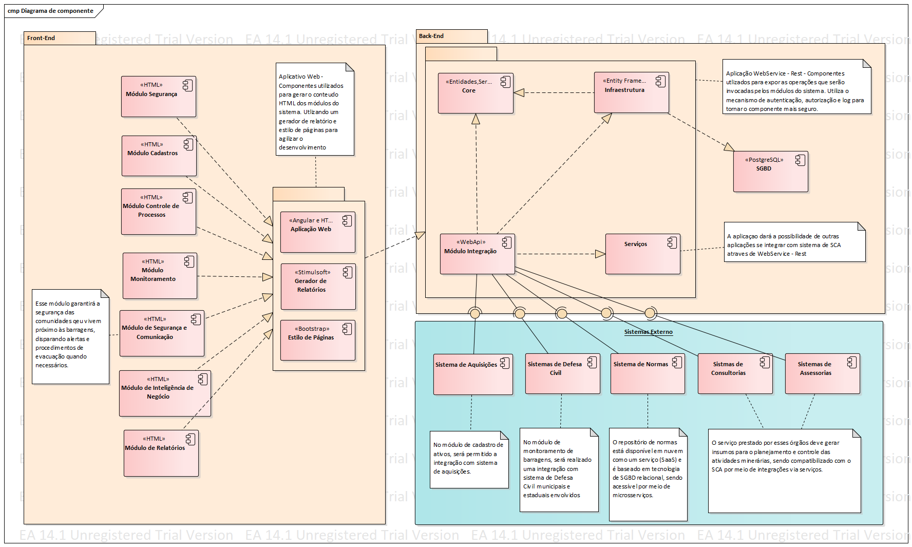

Figura 13 - Diagrama de Componentes: Geral

Fonte: Enterprise Architect

A seguir é mostrado um detalhamento dos componentes e os módulos envolvidos no modelo de componentes. Nessa arquitetura devemos considerar a divisão do sistema em aplicativo Web, composto por Angular, Bootstrap e HTML, e uma aplicação WebAPI, que irá fornecer os dados necessários para exibir em uma página acessada pelo navegador. A chamada da WebAPI chegará até os serviços. O aplicativo Web e WebAPI são construídos e implantados pelos componentes de integração contínua, garantindo os RNF de Manutenibilidade e Testabilidade.

|  |  |
| --- | --- |
| **Componente** | **Descrição** |
| Aplicativo Web (Front-End): Módulos Segurança, Cadastro, Controle de Processos, Monitoramento, Segurança e Comunicação, Inteligência de Negócio e Relatórios | Componentes utilizados para gerar o conteúdo HTML dos módulos do sistema a serem renderizados nos navegadores. |
| WebAPI (Back-End): Módulo de Integração, Core, Infraestrutura, SGDB e Serviços | Componentes utilizados para expor as operações que serão invocadas por outros módulos do sistema. Ex.: Web ou dispositivos móveis |
| Sistemas de Aquisições, Defesa Civil, Normas, Consultorias e Assessorias | Interface Web API Rest, responsável por prover os serviços de integração com sistema externos. |

Tabela 2 – Diagrama de componentes

## 

## 4.4. Modelo de implantação

O diagrama de implantação foca na questão mais física e estrutural sobre a qual o software irá ser instalado e executado em termos de hardware, ou seja máquinas, computadores pessoais, servidores, além de definir como estas máquinas estão conectadas.

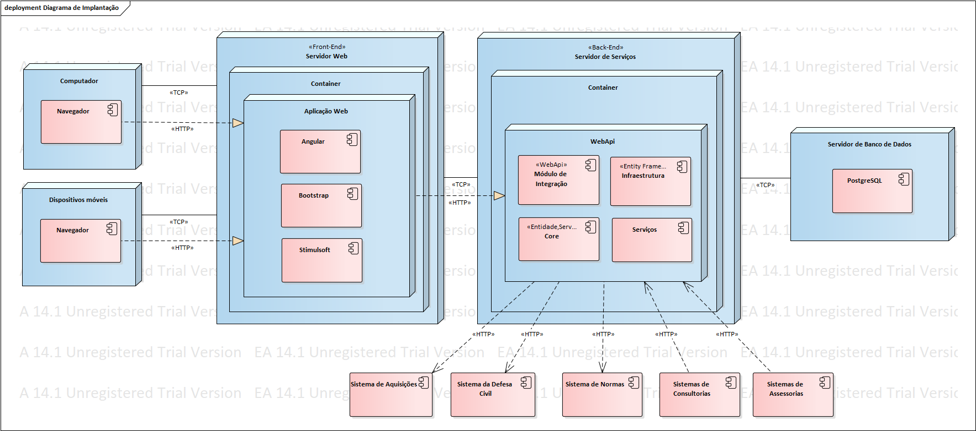

Figura 14 - Diagrama de Implantação: Geral

Fonte: Enterprise Architect

Abaixo será apresentado um detalhamento dos componentes envolvidos de acordo com modelo de implantação, visando atender aos requisitos não funcionais especialmente de disponibilidade e de performance. Nesse modelo proposto, não foi detalhada a arquitetura em cluster, mas assuma que a arquitetura terá cluster balanceado, garantindo um melhor direcionamento de cargas, evitando sobrecarga de processamento. Nesse contexto, podemos garantir uma alta disponibilidade e performance do sistema.

|  |  |
| --- | --- |
| **Componente** | **Descrição** |
| Computadores e Dispositivos móveis (Navegador) | Representa os navegadores web a serem utilizados pelos os usuários para interagir com as funcionalidades do sistema. São responsivos. |
| Container | Responsável por prover toda a infraestrutura necessária para aplicação funcione no servidor, independente do ambiente. |
| Servidor Web | É o componente do modelo de implantação responsável por armazenar os componentes acessados pelos navegadores. |
| Servidor de Serviços | É o componente do modelo de implantação responsável por gerenciar o processamento das requisições e nele que será instalado os artefatos e componentes de negócio. |
| Servidor de Banco de Dados | É o componente de modelo de implantação responsável por armazenar os dados da aplicação. |
| Sistemas Externos | São os componentes que integram com o sistema de controle ambiental. |

Tabela 3 – Componentes de diagrama de implantação.

## 

## 4.5. Modelo de dados

No diagrama de modelo de dados será apresentado todas as entidades e os relacionamento entre elas. Este diagrama é a chave para a compreensão do modelo de dados, onde será implementado os recursos com adequação dos padrão e nomenclatura, definindo de atributos, normalização, integridade referencial, dentre outras.

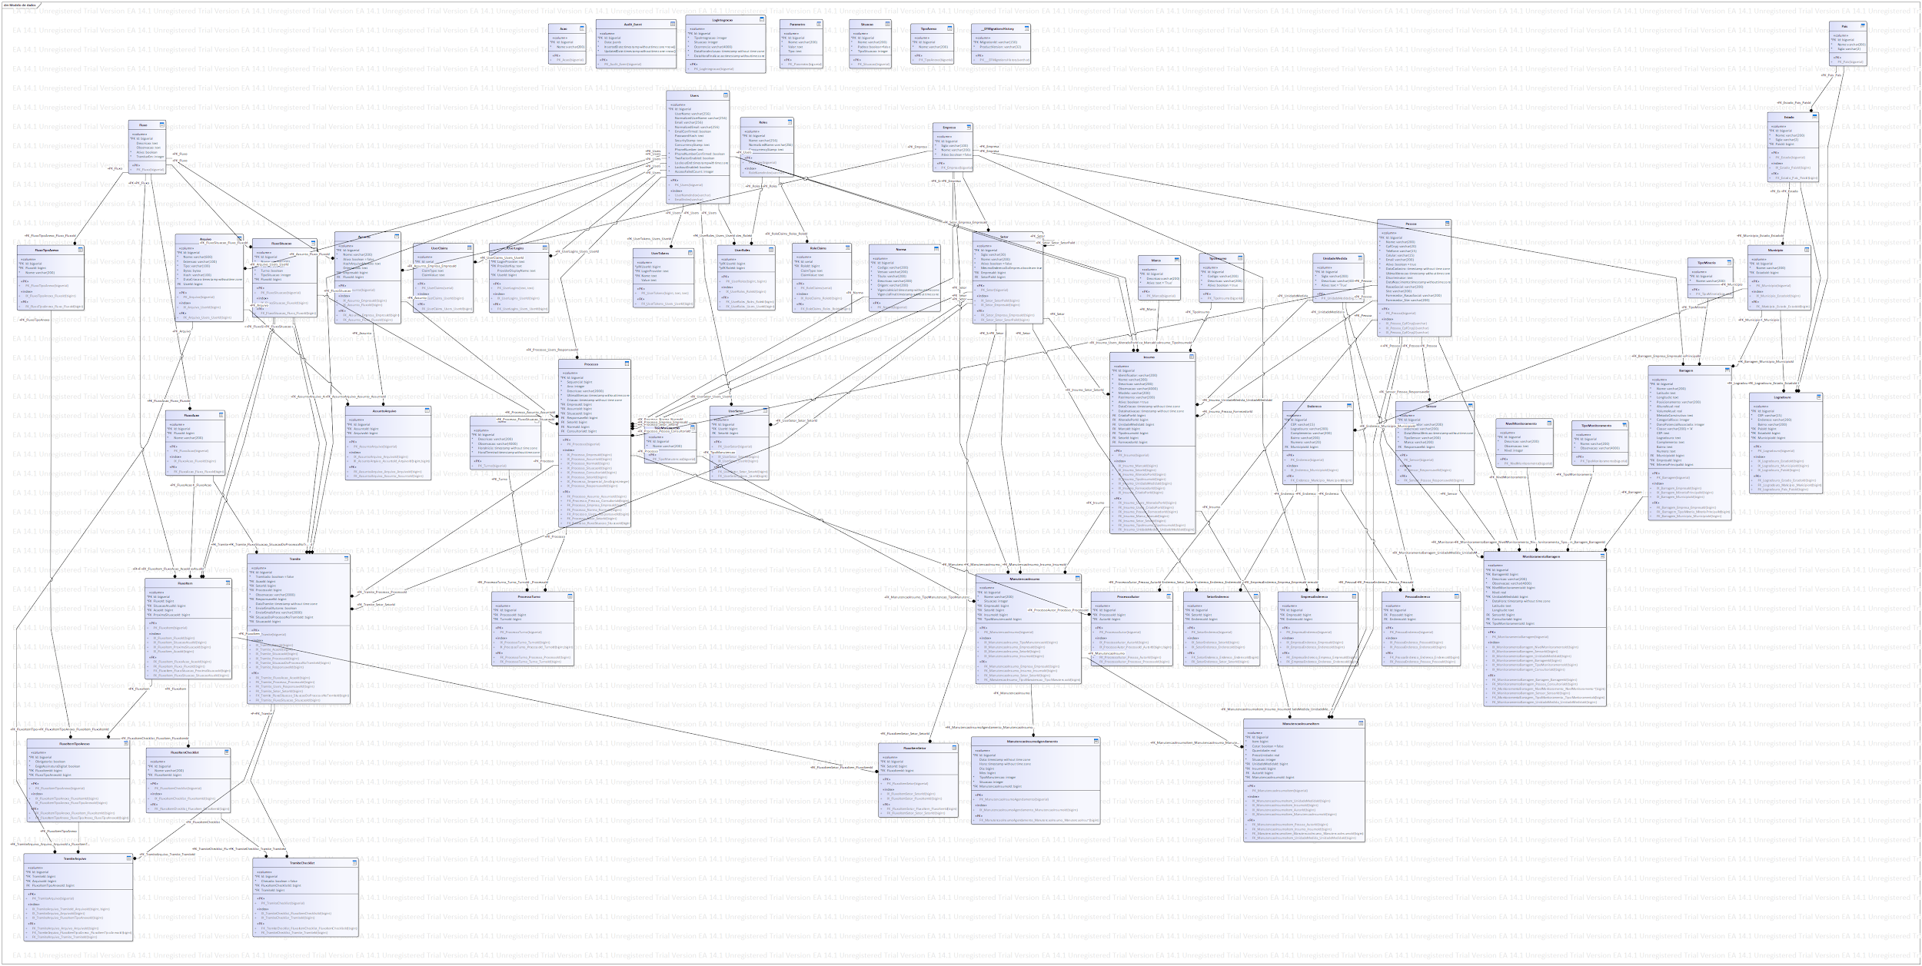

Figura 15 - Diagrama Lógico de dados

Fonte: Enterprise Architect

# 

# 5. Prova de Conceito (POC) / protótipo arquitetural

## 

## 5.1. Implementação e Implantação

As provas de conceito deste projeto visam atender as necessidades de um sistema de controle ambiental em arquitetura web. O objetivo desta aplicação é de atestar que os protótipos inseridos na mesma, estão de acordo com a arquitetura proposta e em atendimento com os requisitos funcionais e não funcionais solicitados.

As tecnologias usadas na POC são as descritas no item de mecanismos arquiteturais.

Os Casos de Uso (UC) que atendem aos requisitos funcionais que serão implementados para validar a arquitetura proposta são:

* + UC008 - Cadastro de insumo
  + UC061 - Processo
  + UC041 - Monitoramento de barragem

Nessa POC, pretende-se validar os seguintes requisitos não funcionais:

**5.1.1 Segurança - O sistema deve apresentar altos padrões de segurança.**

Este requisito não funcional foi escolhido com objetivo de evitar falhas na segurança do projeto e proteger os dados da aplicação.

Os critérios de aceite são:

* Impossibilitar acesso a páginas internas para usuários não autenticados;
* Detectando que o usuário não está autenticado, o mesmo deverá ser encaminhado para a tela de login;
* O sistema deve permitir que o usuário navegue em telas públicas sem precisar estar autenticado.

**5.1.2 Usabilidade - O sistema deve prover boa usabilidade.**

Este requisito não funcional foi selecionado com o objetivo de garantir a simples navegação, mantendo uma boa usabilidade ao usuário.

Os critérios de aceite são:

* A tela do sistema deve apresentar facilidade de navegação.
* O usuário não pode gastar mais do que 2 minutos para efetuar um cadastro.
* Os acessos às funcionalidades devem ser claras, não possibilitando confusão ou dúvida por parte dos usuários.

**5.1.3 Acessibilidade - O sistema deve suportar ambientes Web responsivos e ambientes móveis.**

Este requisito não funcional foi selecionado para garantir que a aplicação seja responsiva, se adaptando a diferentes dispositivos, conforme definida na arquitetura proposta.

Os critérios de aceite são:

* As telas do sistema devem apresentar facilidade de navegação.
* Os objetos devem se adaptar de acordo com a resolução identificada, tanto para celulares como desktops.
* O sistema deve se manter com o mesmo padrão de cores e objetos.
* Deve-se manter a compatibilidade dos principais browsers do mercado como: Chrome, Microsoft EDGE e Firefox.

**5.1.4 Desempenho - O sistema deve ser rápido.**

Este requisito não funcional foi selecionado com a finalidade de garantir uma boa performance na aplicação.

Os critérios de aceite são:

* A telas devem ser bem otimizadas para que não demorem mais que 5 segundos a serem renderizadas ao usuário.
* O sistema deve mostrar ao usuário um componente do tipo temporizador indicando que está sendo executada uma rotina.

**5.1.5 Interoperabilidade - O sistema deve se comunicar com outros sistemas.**

Este requisito não funcional foi selecionado com a finalidade de garantir que aplicação consiga se comunicar com outros sistemas recebendo informações de monitoramento de barragem.

Os critérios de aceite são:

* O sistema deve permitir o consumo de Web Api Rest conforme o layout pré-definido.
* O sistema deverá retornar ao solicitante a resposta de conclusão do processo.

## 

## 5.2 Interfaces/ APIs

Os artefatos criados para o Sistema de Controle Ambiental (POC) poderão ser consultados no seguinte caminho:

<https://gitlab.com/WandersonAFreitas/PucMinasTcc>

|  |  |
| --- | --- |
| Usuário | tccwanderson |
| Senha | tcc123456 |

Para o acesso às publicações, poderão ser utilizados os seguintes dados para autenticação:

<http://portalbennerh.camed.com.br/scafrontend/#/sessions/auth/login>

|  |  |
| --- | --- |
| Usuário | admin |
| Senha | Pass@word1 |

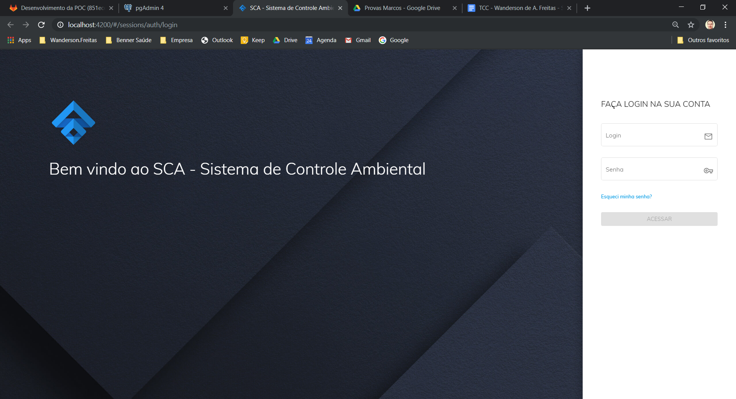

Figura 16 - Tela de login

Fonte: Sistema de Controle Ambiental

**Sessão 1: Cadastro de Insumo**

A interface poderá ser consultada e validada no ambiente no seguinte endereço.

**Caminho:** <http://portalbennerh.camed.com.br/scafrontend/#/cadastro/tipoinsumo>

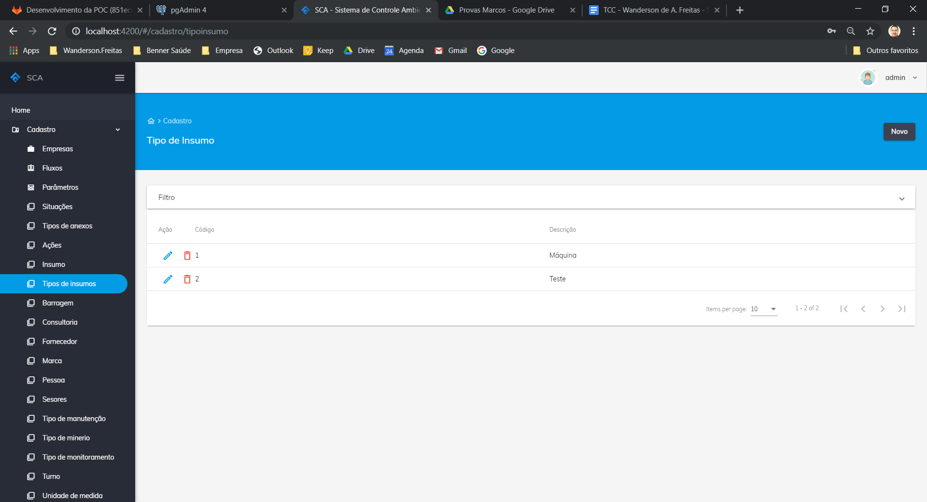

Figura 17 - Tela de lista de tipo de insumo

Fonte: Sistema de Controle Ambiental

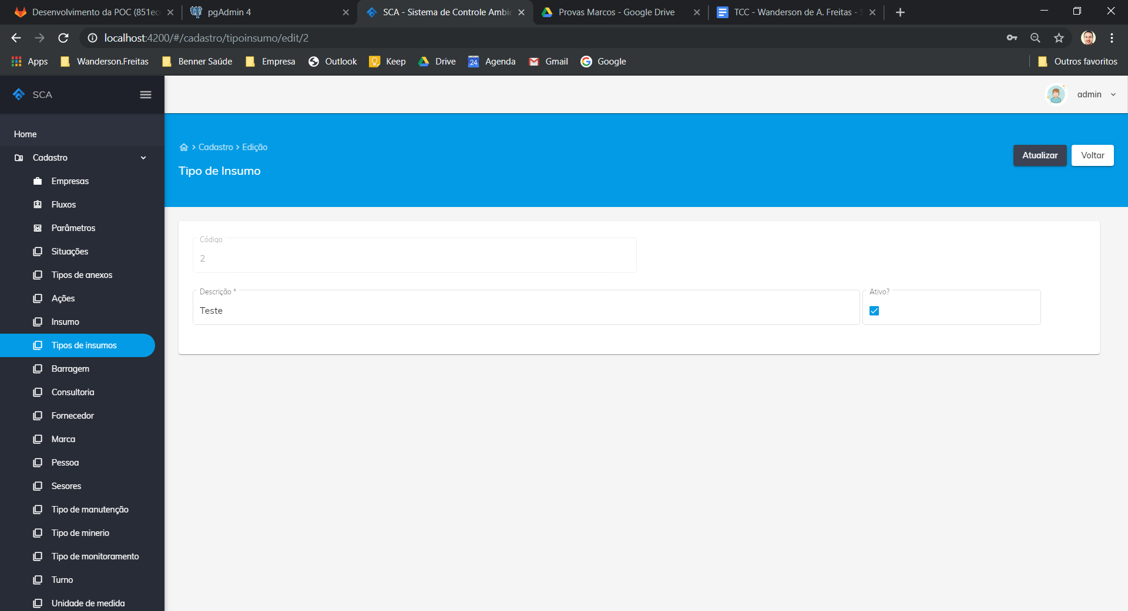

Figura 18 - Tela de cadastro de tipo de insumo

Fonte: Sistema de Controle Ambiental

**Caminho:** <http://portalbennerh.camed.com.br/scafrontend/#/cadastro/insumo>

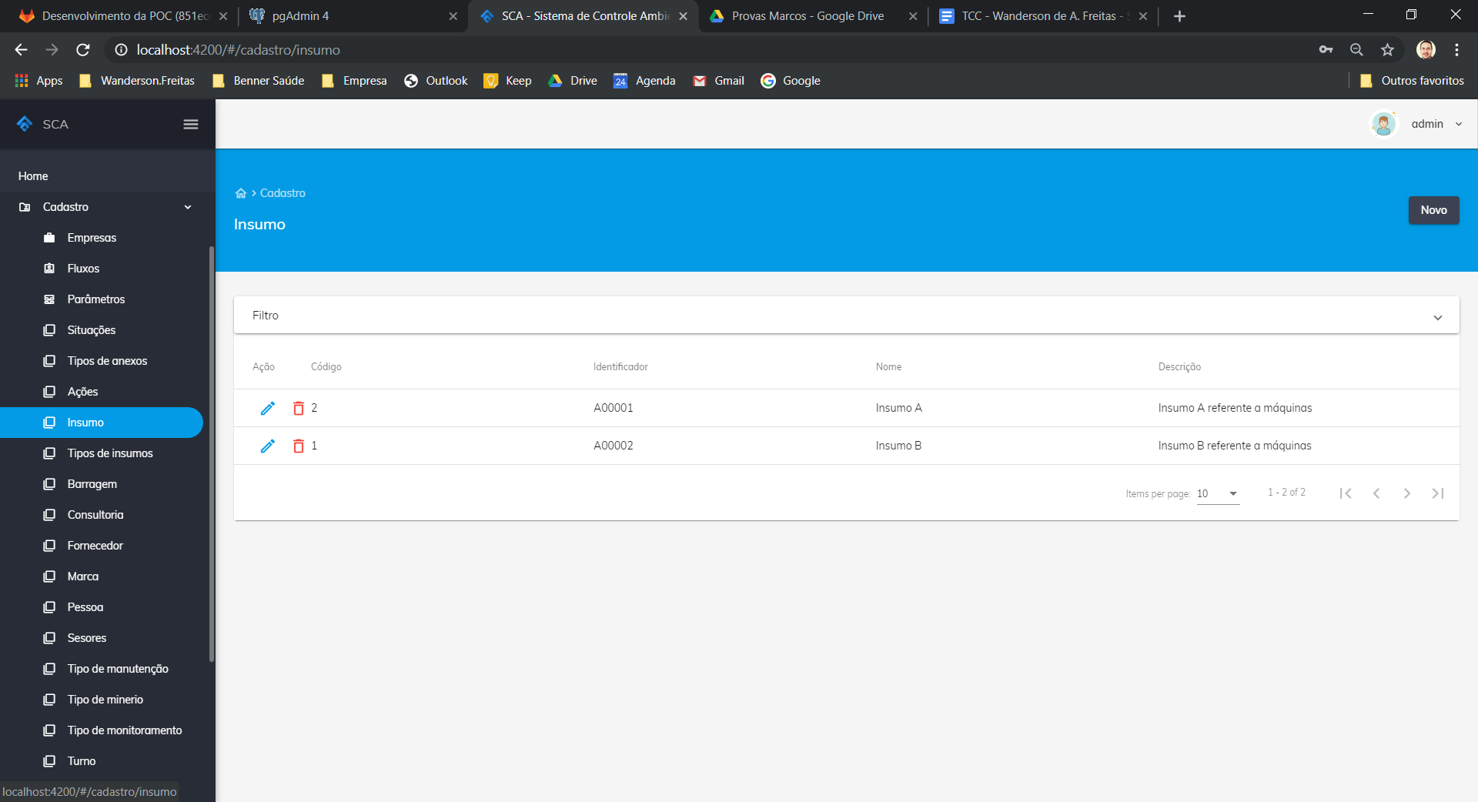

Figura 19- Tela de lista de insumo

Fonte: Sistema de Controle Ambiental

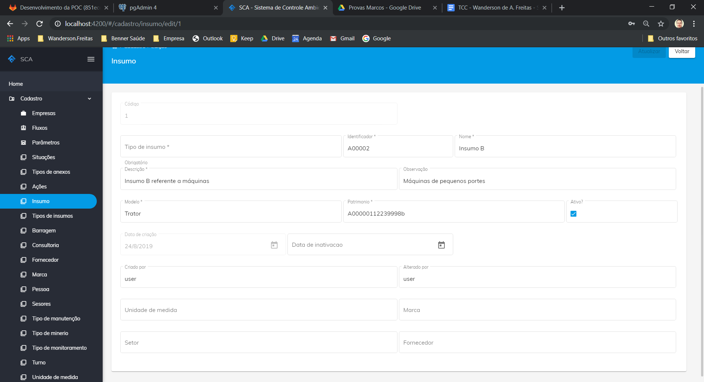

Figura 20 - Tela de cadastro de insumo

Fonte: Sistema de Controle Ambiental

**Sessão 2: Controle de processo**

A interface poderá ser consultada e validada no ambiente no seguinte endereço.

**Caminho:** <http://portalbennerh.camed.com.br/scafrontend/#/cadastro/processo/todos>

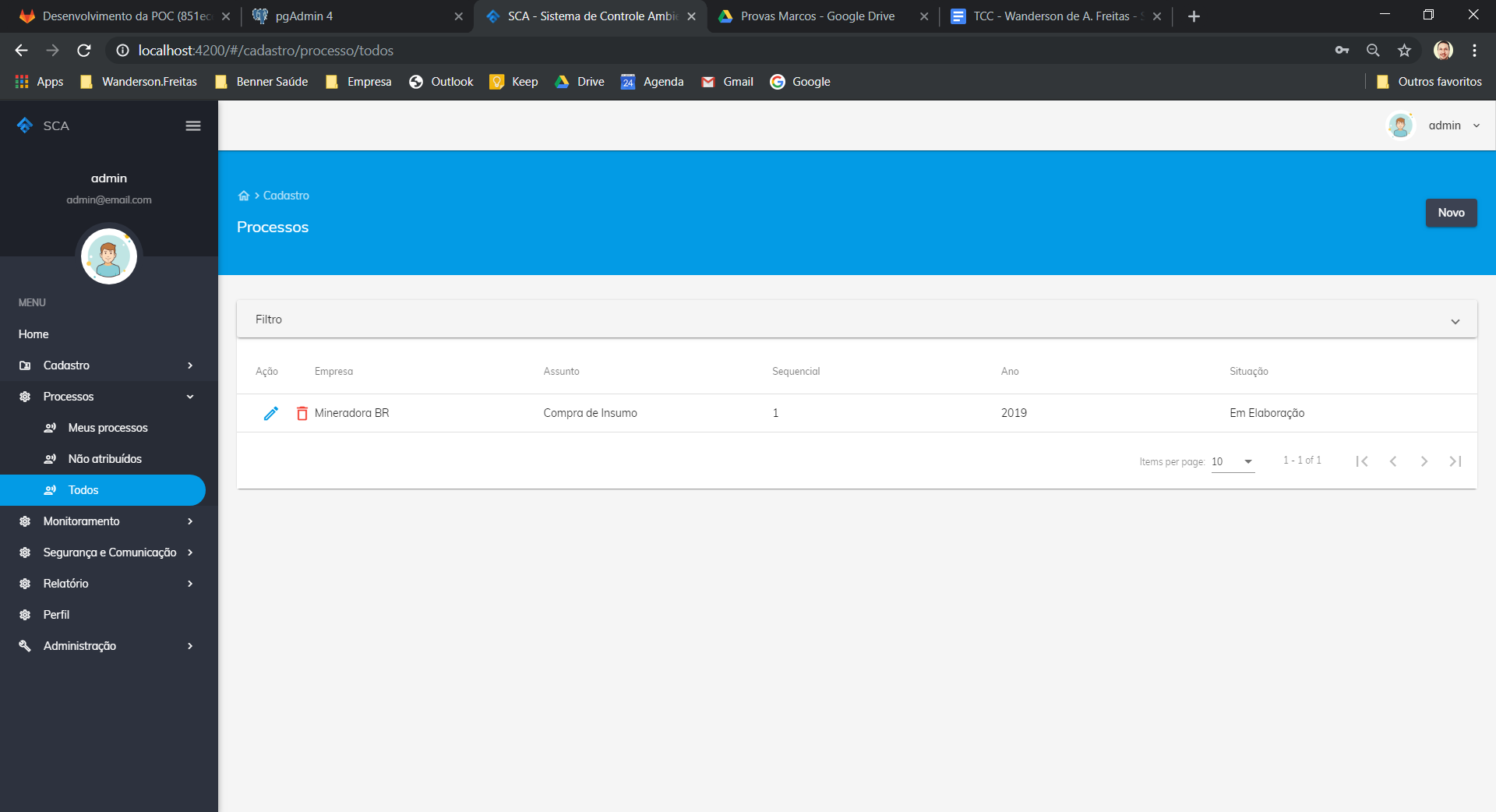

Figura 21 - Tela de lista de processos

Fonte: Sistema de Controle Ambiental

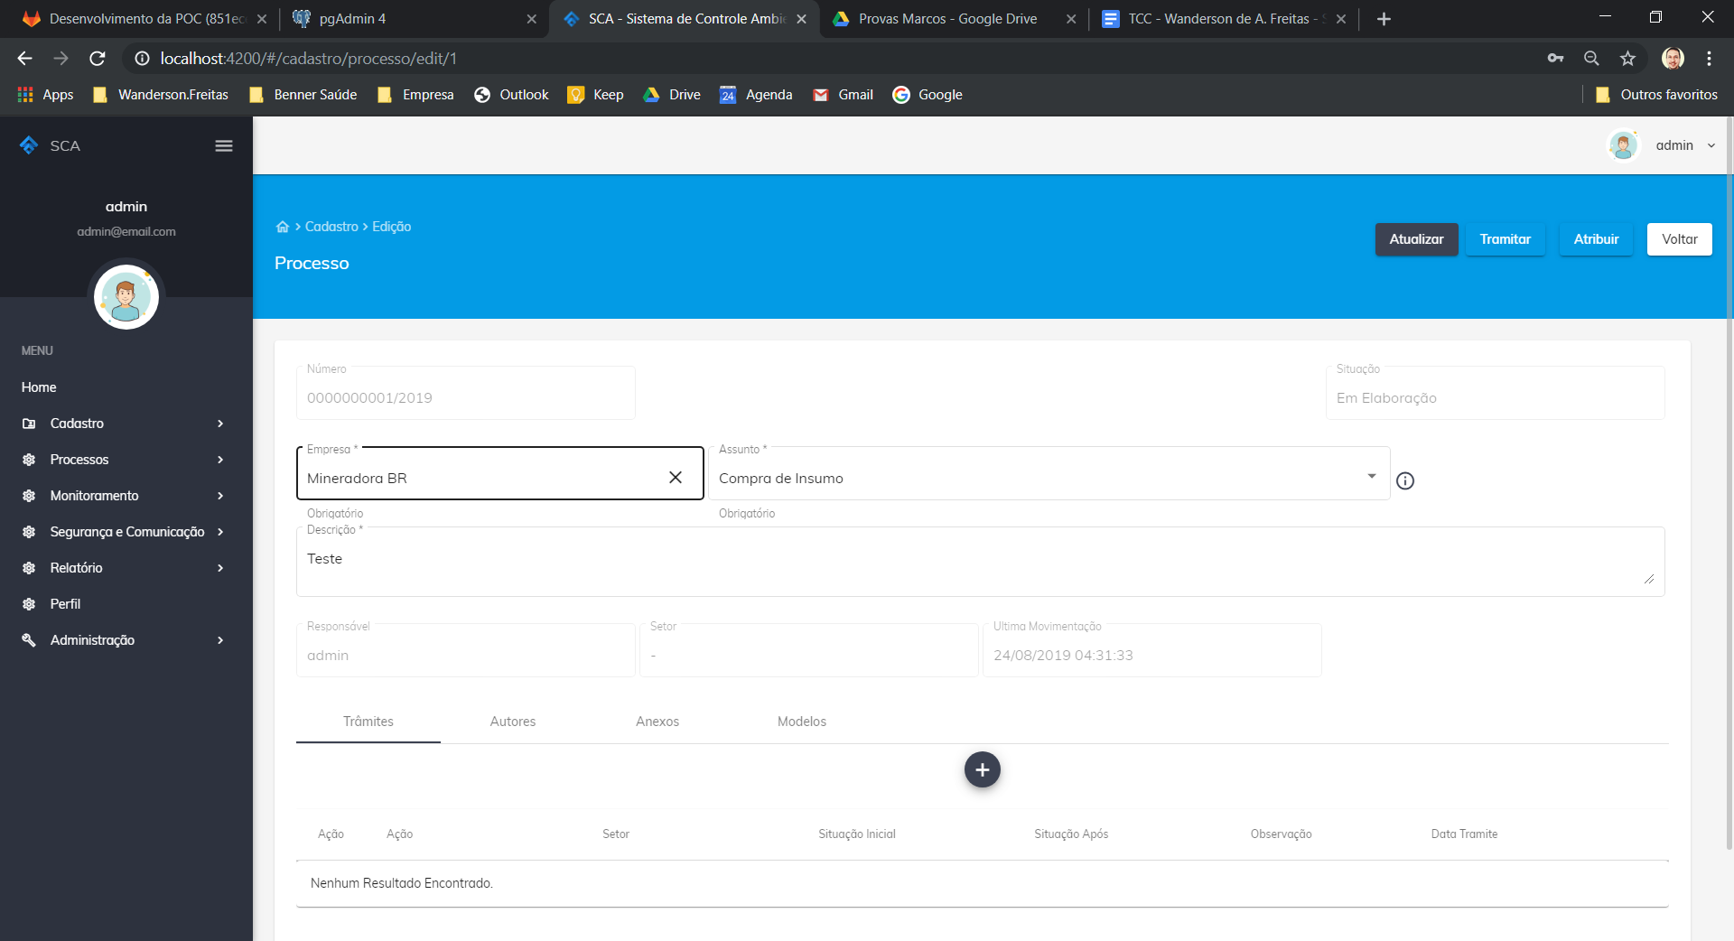

Figura 22 - Tela de cadastro de processo

Fonte: Sistema de Controle Ambiental

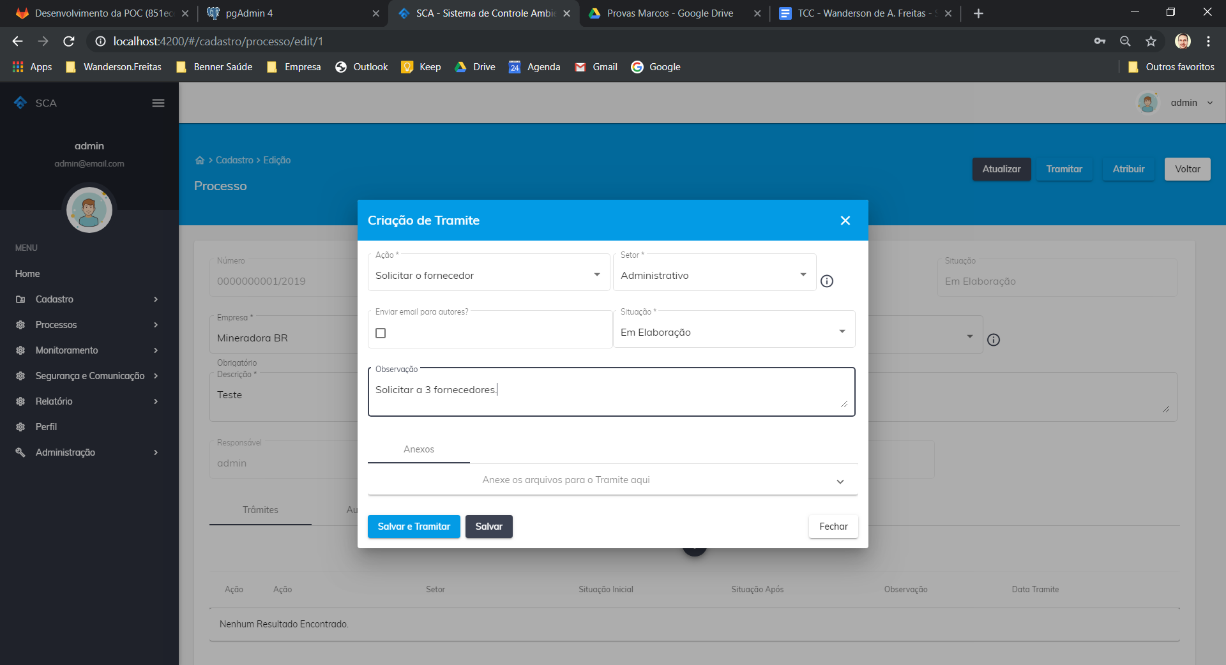

Figura 23 - Tela de cadastro de processo/trâmite

Fonte: Sistema de Controle Ambiental

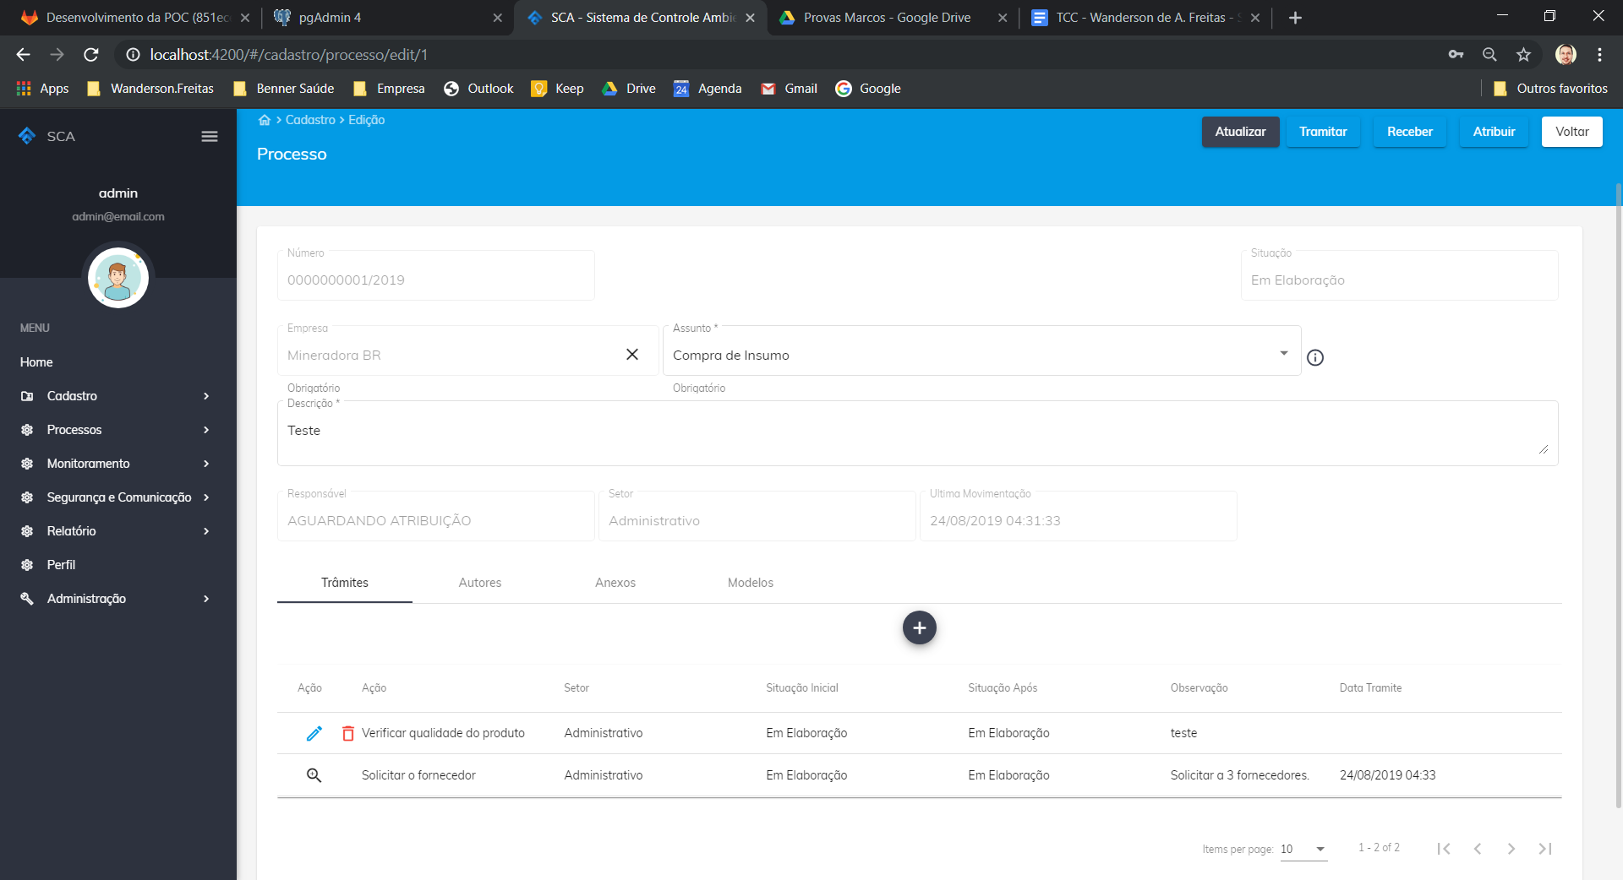

Figura 24- Tela de cadastro de processo/aba trâmite

Fonte: Sistema de Controle Ambiental

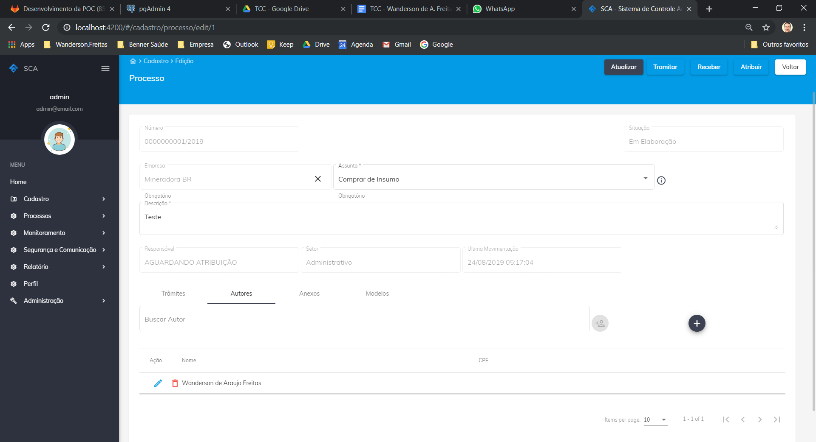

Figura 25 - Tela de cadastro de processo/aba autor

Fonte: Sistema de Controle Ambiental

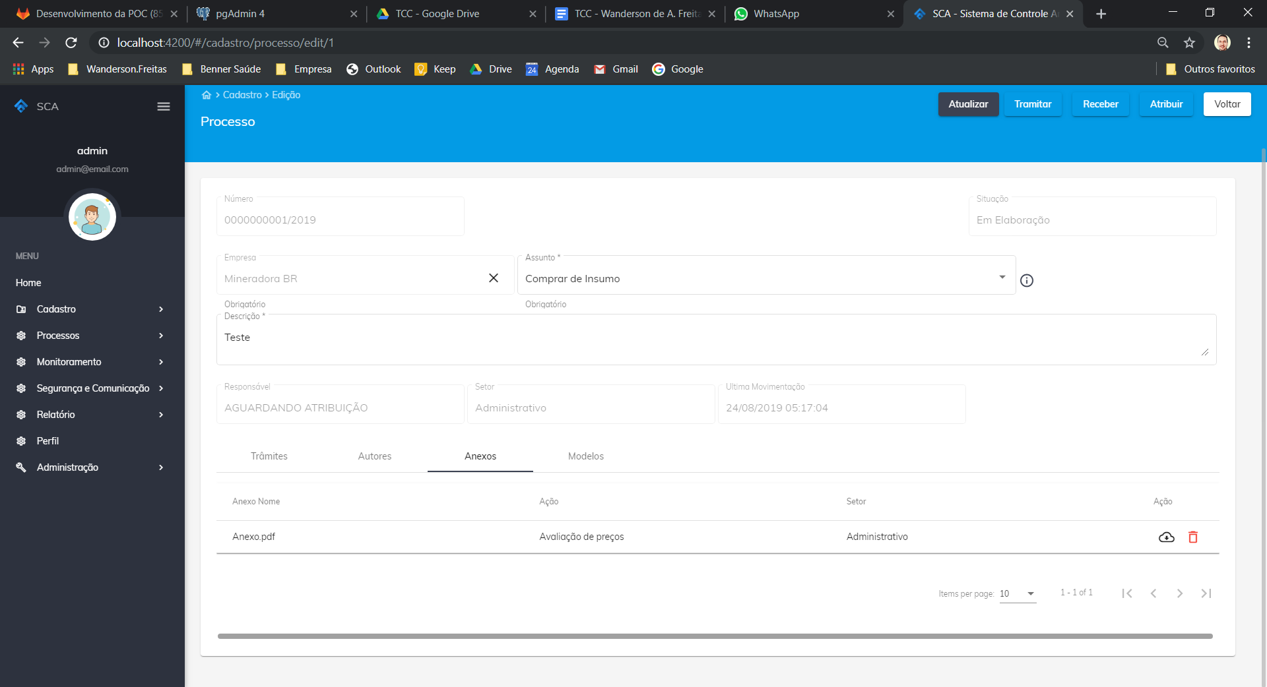

Figura 26 - Tela de cadastro de processo/aba anexo

Fonte: Sistema de Controle Ambiental

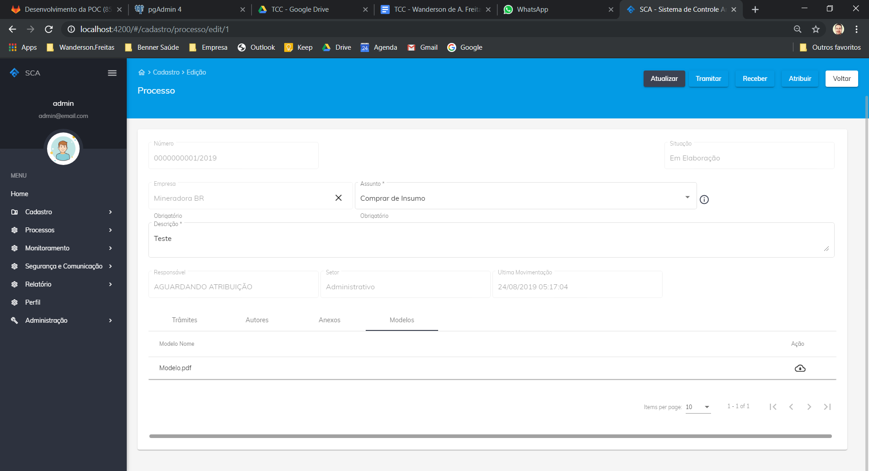

Figura 27 - Tela de cadastro de processo/aba modelo

Fonte: Sistema de Controle Ambiental

**Sessão 3: Monitoramento de barragem**

A interface poderá ser consultada e validada no ambiente no seguinte endereço.

**Caminho:** <http://portalbennerh.camed.com.br/scafrontend/#/cadastro/monitoramentobarragem>

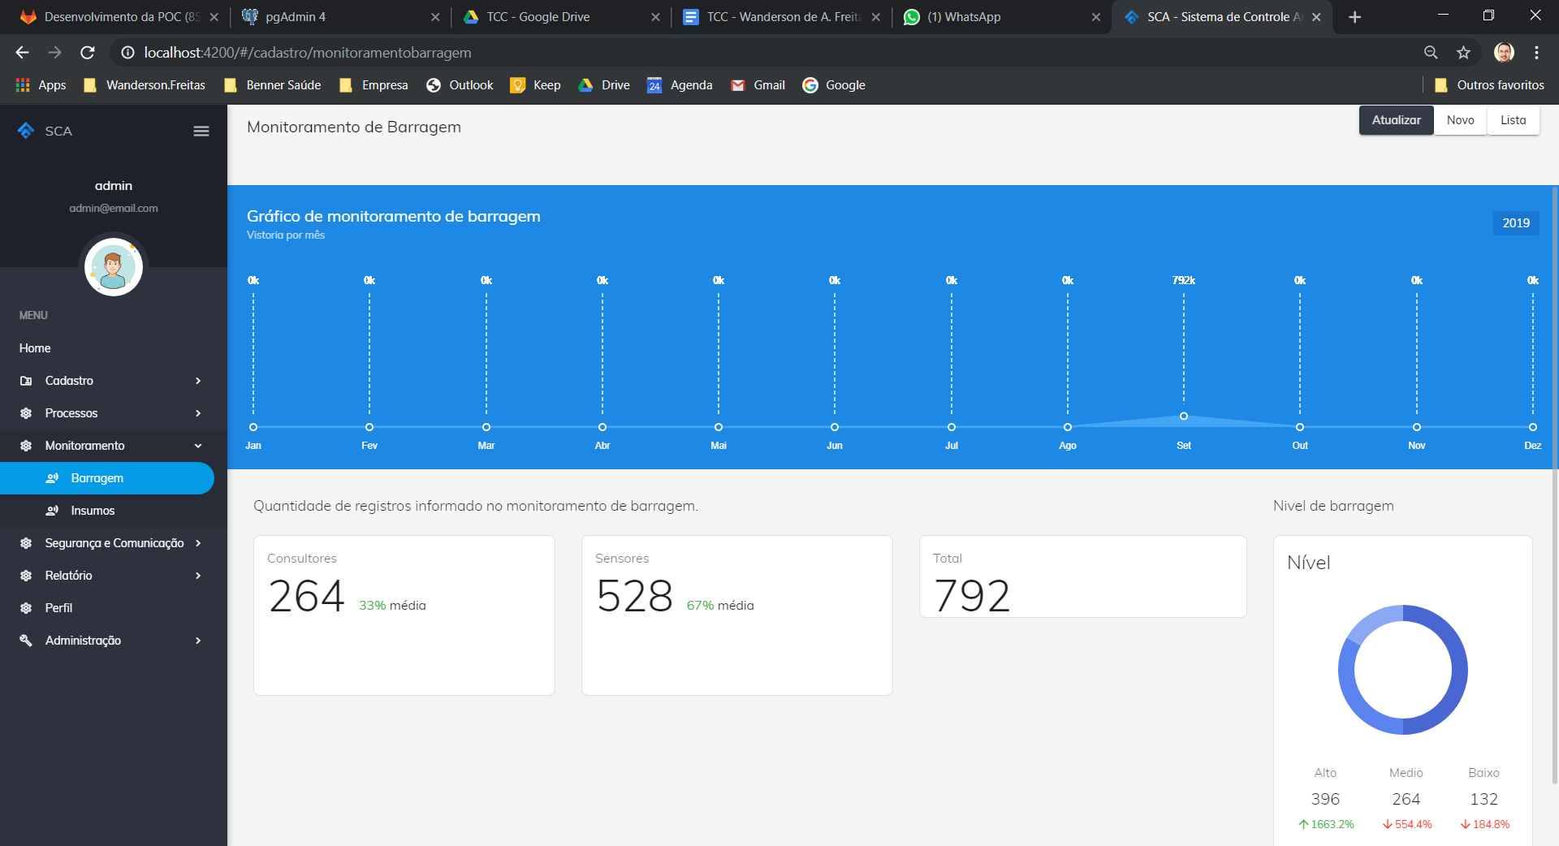

Figura 28 - Tela de monitoramento de barragem

Fonte: Sistema de Controle Ambiental

Os métodos e elementos necessários para utilização do Web Api Rest de Monitoramento de Barragem serão descritos e exemplificados logo abaixo.

**Método PostSensor()**

Este método permite a inserção dos dados do monitoramento da barragem através de sensores.

**Assinatura do método.**

**Caminho:** <http://portalbennerh.camed.com.br/scabackend/api/MonitoramentoBarragem/sensor>

|  |  |  |
| --- | --- | --- |
| **Campo** | **Tipo** | **Obrigatório** |
| CodigoBarragem | Long | Sim |
| CodigoNivelMonitoramento | Long | Sim |
| Nivel | Float | Sim |
| CodigoUnidadeMedida | Long | Sim |
| Latitude | String | Não |
| Longitude | String | Não |
| CodigoTipoMonitoramento | Long | Sim |
| CodigoSensor | Long | Sim |

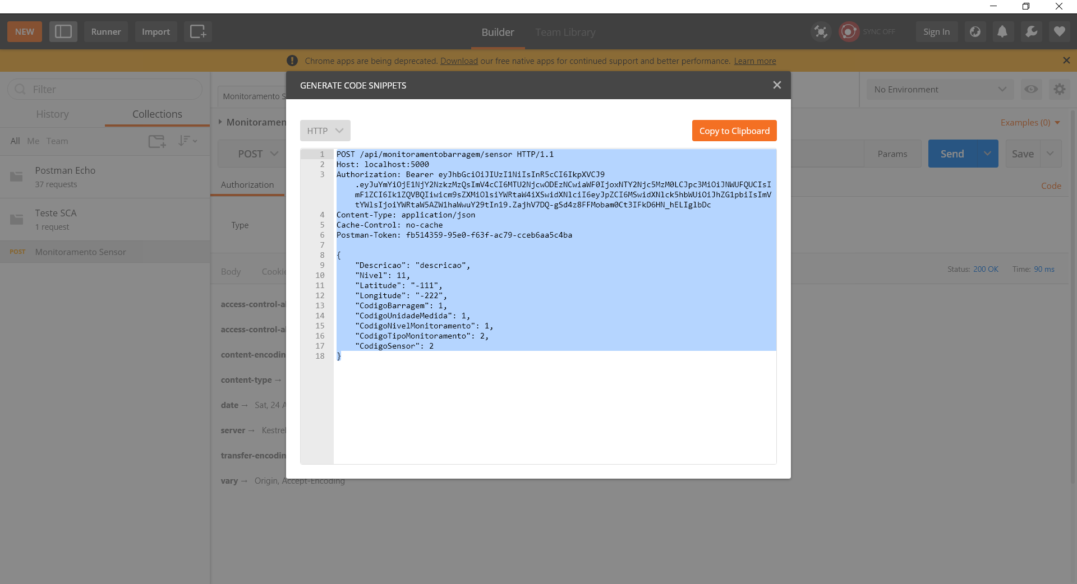

Figura 29 - Consumir web api de sensor

Fonte: Sistema de Controle Ambiental

**Método PostConsultoria()**

Este método permite a inserção dos dados do monitoramento da barragem através de consultores.

**Assinatura do método.**

**Caminho:** <http://portalbennerh.camed.com.br/scabackend/api/monitoramentobarragem/consultoria>

|  |  |  |
| --- | --- | --- |
| **Campo** | **Tipo** | **Obrigatório** |
| CodigoBarragem | Long | Sim |
| CodigoNivelMonitoramento | Long | Sim |
| Nivel | Float | Sim |
| CodigoUnidadeMedida | Long | Sim |
| Latitude | String | Não |
| Longitude | String | Não |
| CodigoTipoMonitoramento | Long | Sim |
| CpfCnpjConsultoria | String | Sim |

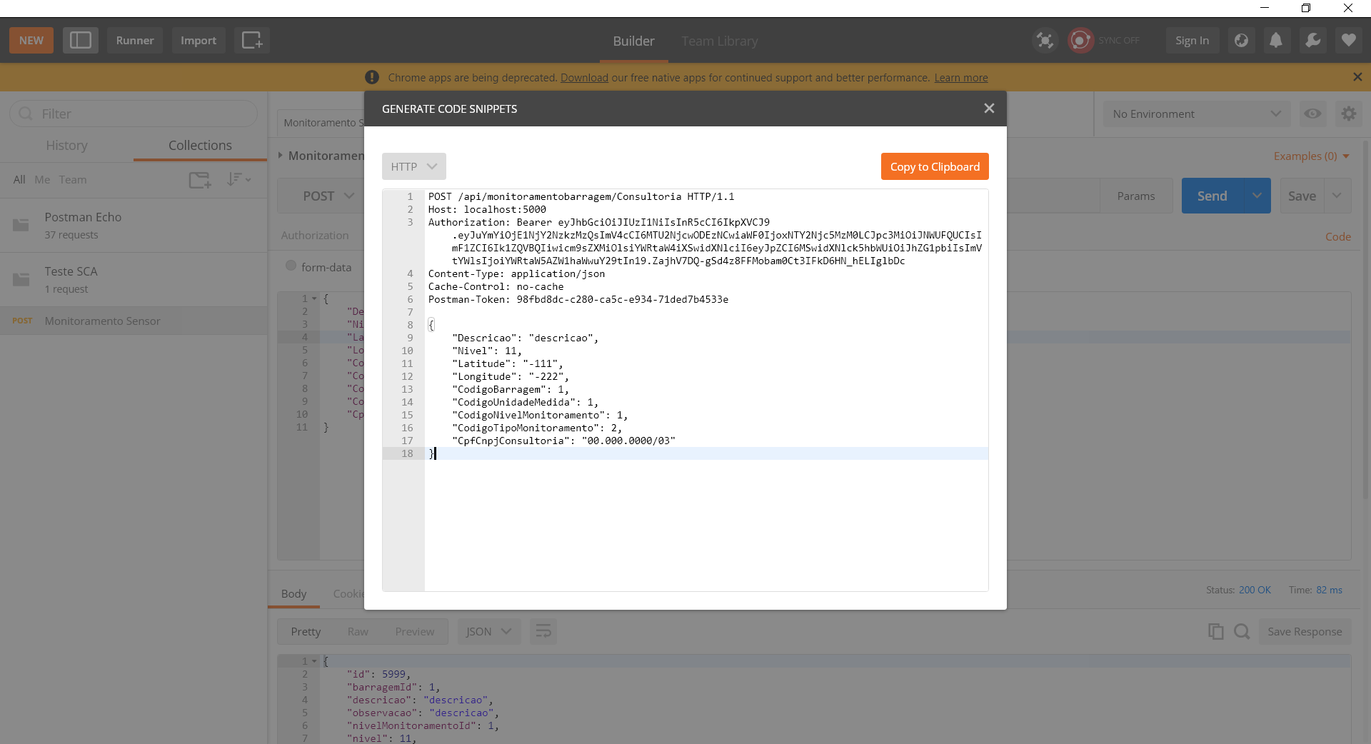

Figura 30 - Consumir web api de consultor

Fonte: Sistema de Controle Ambiental

# 

# 6. Avaliação da Arquitetura

## 

## 6.1. Análise das abordagens arquiteturais

A arquitetura proposta utiliza uma série de componentes, todos modulares, esses componentes possui seu próprio conjunto de tecnologias e características. Por mais que seja utilizado componentes proprietários, a implementação foi pensada de forma que seja independente de plataforma, permitindo a utilização de camadas com outras tecnologias.

A arquitetura proposta também utiliza o conceito de DevOps permitindo a integração entre as equipes de desenvolvimento, operações e outros envolvidos e a adoção de processos automatizados para produção rápida e segura de aplicações e serviços.

**6.2. Cenários**

**6.2.1 Cenário 1**: Ao realizar o acesso a uma página ou URL do Sistema de Controle Ambiental, o mesmo deverá impedir que páginas internas sejam visualizadas, garantindo que as mesmas só possam ser acessadas por usuários devidamente autenticados. O sistema deverá redirecionar o usuário para a página de autenticação quando o mesmo tentar acessar alguma página interna sem estar autenticado. Com isso, garante a segurança e confidencialidade das informações, um dos requisitos não funcionais.

**6.2.2 Cenário 2:** Ao efetuar cadastros, o Sistema de Controle Ambiental deve prover telas intuitivas e de fácil usabilidade, mantendo a facilidade de navegação do usuário e acesso a todas as funcionalidades. O usuário poderá efetuar um cadastro em no máximo 2 minutos garantindo uma agilidade no processo. Com isso, atenderá ao requisito não funcional de usabilidade.

**6.2.3 Cenário 3:** Ao realizar as operações em diferentes dispositivos como Smartphones, tablets e outros, o Sistema de Controle Ambiental deve ser responsivo e se adequar aos principais browsers do mercado, como Chrome, Microsoft EDGE e Firefox. O sistema deverá manter os padrões de cores, tabelas, controles e botões, adaptando-se aos diferentes tipos de telas. Com isso, atenderá ao requisito não funcional de acessibilidade.

**6.2.4 Cenário 4:** Ao realizar o acesso a interfaces ou funcionalidades, o Sistema de Controle Ambiental deverá ter desempenho aceitável e responder em no máximo 5 segundos a renderização dos objetos na interface. Deverá mostrar um retorno ao usuário, informando que o processo está em andamento. Com isso, atenderá ao requisito não funcional de desempenho.

**6.2.5 Cenário 5:** Ao ser consumido através de Web Api Rest por sensores ou consultores, o Sistema de Controle Ambiental deve realizar o armazenamento das informações recebidas e retornar para solicitante o retorno de conclusão. Com isso, atenderá ao requisito não funcional de Interoperabilidade.

Na priorização dos requisitos não funcionais, foi utilizado o método de Árvore de Utilidade reduzida e com prioridades. Foi categorizado de acordo os atributos de qualidade a que estão relacionados e então classificados em função de sua importância e complexidade, considerando a percepção de negócio e arquitetura. As duas variáveis de priorização "Importância" e "Complexidade", apresentadas nas colunas IMP. e COM. respectivamente forma classificadas em alta (A), média (M) e baixa (B) de acordo com as características do requisito.

|  |  |  |  |  |
| --- | --- | --- | --- | --- |
| **Atributos de Qualidade** | | **Cenários** | **IMP.** | **COM.** |
| Funcionalidade | Segurança | Cenário 1: O sistema deve apresentar altos padrões de segurança. | A | M |
| Usabilidade | Cenário 2: O sistema deve prover boa usabilidade. | N | B |
| Acessibilidade | Cenário 3: O sistema deve suportar ambientes Web responsivos e ambientes móveis. | A | M |
| Interoperabilidade | Cenário 5: O sistema deve ter interoperabilidade. | M | M |
| Eficiência | Desempenho | Cenário 4: O sistema deve ser rápido. | A | M |

Tabela 4 – Árvore de Utilidade

## 

## 6.3. Avaliação

* **Cenário 1:**

|  |  |
| --- | --- |
| **Atributo de qualidade:** | Segurança |
| **Requisito de qualidade:** | O sistema deve apresentar altos padrões de segurança |
| **Preocupação:** | |
| Impossibilitar o acesso a páginas privadas do sistema sem autenticação do usuário. | |
| **Cenário(s):** | |
| Cenário 1 | |
| **Ambiente:** | |
| Sistema em operação normal | |
| **Estímulo:** | |
| Usuário tentando acessar uma página privada do sistema sem estar autenticado no sistema. | |
| **Mecanismo:** | |
| Criar um recurso de Filtro que possibilite o gerenciamento de todas as requisições HTTP do servidor, filtrando o endereço que está sem acesso | |
| **Medida de resposta:** | |
| O usuário deve ser encaminhado para tela de autenticação. | |
| **Considerações sobre a arquitetura:** | |
| **Ricos:** | O gerenciamento de sessões e de autenticação apropriados são críticos para segurança web. Falhas nessa área frequentemente envolvem falha ao proteger credenciais e sessões durante o ciclo de vida. |
| **Pontos de sensibilidade:** | Servidor de aplicação operando em modo HTTPS |
| **Tradeoff:** | Não existe |

* **Evidências do Cenário 1.**

O usuário acessa a página de autenticação do Sistema de Controle Ambiental. Após efetuar a autenticação, terá acesso às páginas privadas e funcionalidades do sistema.

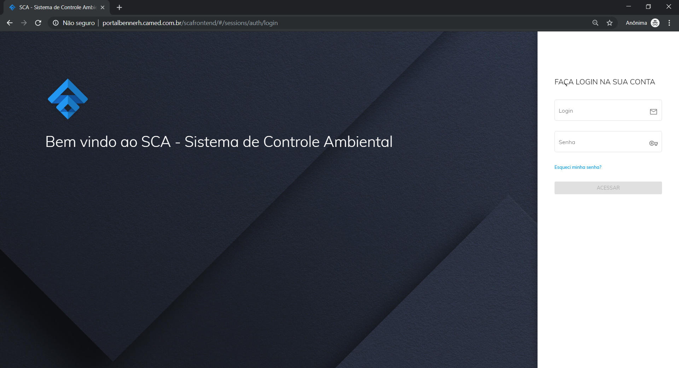

Figura 31 - Análise da tela de login

Fonte: Sistema de Controle Ambiental

Após login, o Sistema de Controle Ambiental gera um token seguro para que o mesmo possa realizar as operações no sistema.

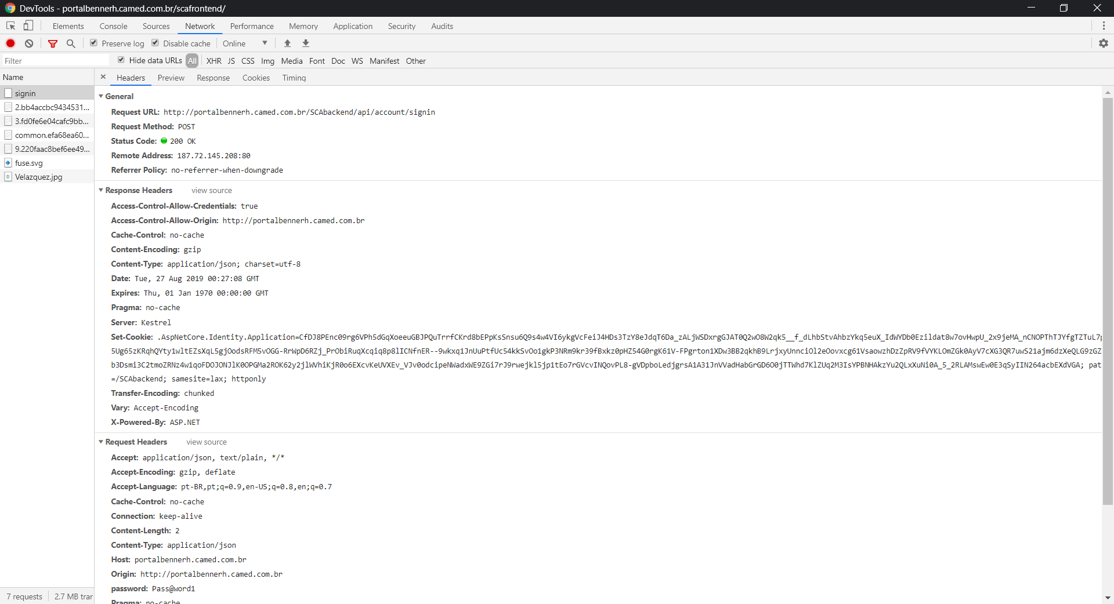

Figura 32 - Análise da geração do token de acesso

Fonte: Sistema de Controle Ambiental

Caso o usuário tente efetuar alguma operação sem efetuar a autenticação, o sistema redireciona para a página de login.

## 

Figura 33 - URL sem acesso

Fonte: Sistema de Controle Ambiental



Figura 34 - Usuário não autenticado encaminha usuário para tela de login

Fonte: Sistema de Controle Ambiental

* **Cenário 2:**

|  |  |
| --- | --- |
| **Atributo de qualidade:** | Usabilidade |
| **Requisito de qualidade:** | O sistema deve apresentar uma boa usabilidade |
| **Preocupação:** | |
| O sistema deve apresentar desempenho satisfatório dentro dos limites aceitáveis | |
| **Cenário(s):** | |
| Cenário 2 | |
| **Ambiente:** | |
| Sistema em operação normal | |
| **Estímulo:** | |
| Usuário navegando pelo sistema e efetuando o cadastro de insumo, devendo apresentar objetividade e um preenchimento rápido em no máximo 2 minutos. | |
| **Mecanismo:** | |
| Tela simples e objetivas sem muitos componentes a serem carregados possibilitando o servidor de aplicação renderizar de forma rápida os objetos na tela de cadastro de insumo. Com a utilização do Angular, Html e Bootstrap, os processos foram modelados para permitir que sejam carregados de forma rápida evitando carregar a página inteira novamente e sim apenas os blocos onde se faz necessário alterar as informações. O sistema trabalha com template padrão para todas as telas, assim alterando apenas o conteúdo principal. | |
| **Medida de resposta:** | |
| O usuário não deve demorar mais que 2 minutos para efetuar o cadastro de insumo e os processos que demoram alguns segundos para retornar informação, devem mostrar ao usuário um componente que informe o usuário que o processo está em andamento. | |
| **Considerações sobre a arquitetura:** | |
| **Ricos:** | Pode ocorrer algum pico de memória no servidor ou um número de usuário muito grande ocasionando sobrecarga no servidor, fazendo com que os processamentos fiquem mais lentos. |
| **Pontos de sensibilidade:** | Balanceamento de carga ativo. |
| **Tradeoff:** | Não existe |

* **Evidências do Cenário 2**

O usuário acessa a página de autenticação do Sistema de Controle Ambiental e realiza o login.



Figura 35 - Tela de login

Fonte: Sistema de Controle Ambiental

Após logar no sistema, o usuário visualizará a tela principal do sistema.

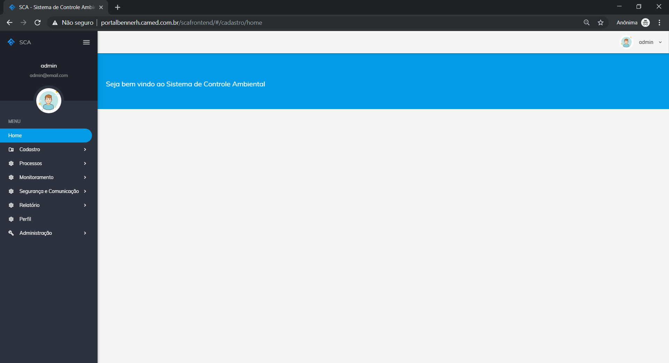Figura 36 - Tela principal

Fonte: Sistema de Controle Ambiental

O usuário acessa a tela de Cadastro de Insumos pelo menu do sistema Cadastros > Insumos. Nesta tela será listado todos os insumos do sistema, permitindo a busca e filtragem por descrição do insumo.

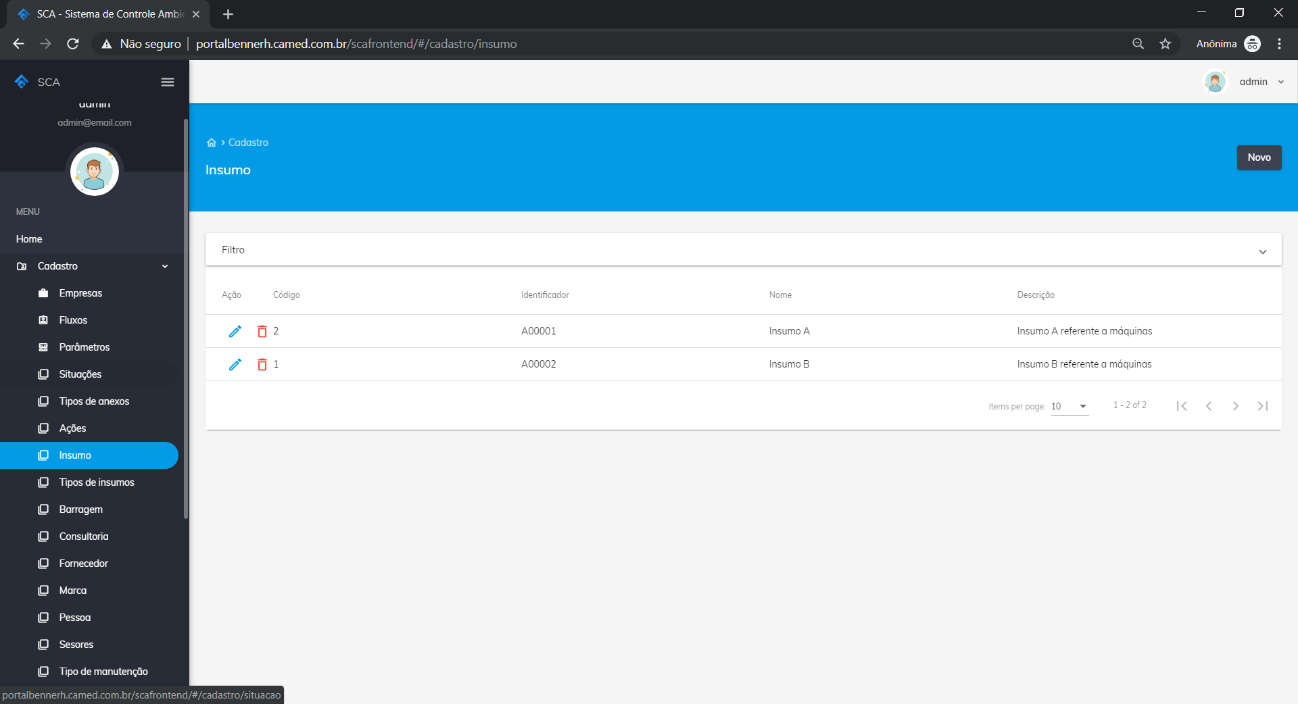Figura 37 - Tela de listagem de insumo

Fonte: Sistema de Controle Ambiental

O usuário acessa a tela de Cadastro de Insumos. Nesta tela será apresentado todos os campos para cadastro de insumo. O usuário informará todos os dados do cadastro.

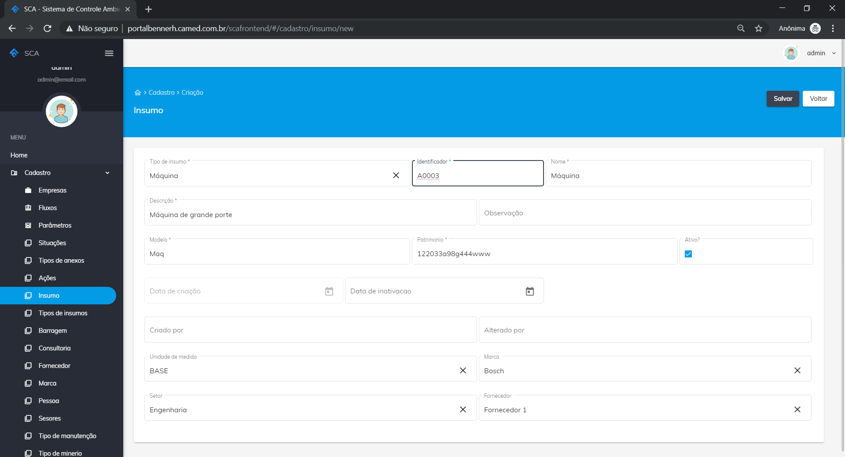Figura 38 - Tela de cadastro de insumo

Fonte: Sistema de Controle Ambiental

Dados persistido no banco de dados relacional.

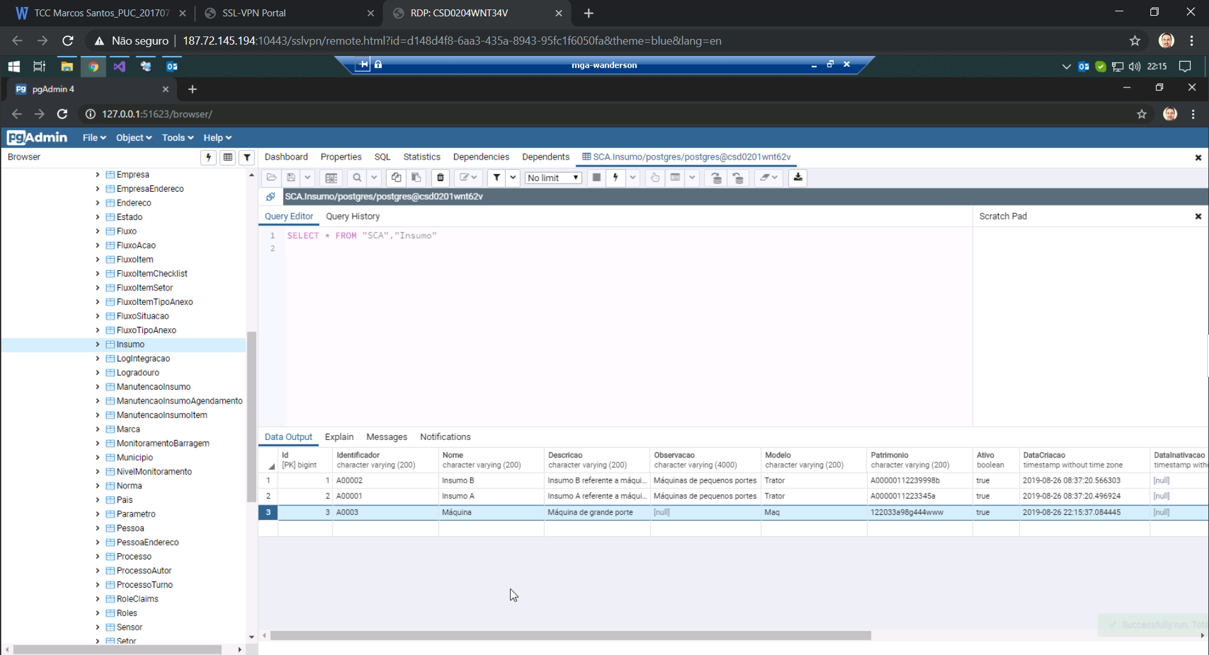Figura 39 - Tela de cadastro de insumo

Fonte: Postgres

* **Cenário 3:**

|  |  |
| --- | --- |
| **Atributo de qualidade:** | Acessibilidade |
| **Requisito de qualidade:** | O sistema deve suportar ambiente Web responsivos e ambientes móveis |
| **Preocupação:** | |
| O sistema deve redimensionar seus objetos de acordo com tamanho da tela | |
| **Cenário(s):** | |
| Cenário 3 | |
| **Ambiente:** | |
| Sistema em operação normal | |
| **Estímulo:** | |
| Usuário se autenticando no sistema e após realiza uma alteração no cadastro de insumo. | |
| **Mecanismo:** | |
| Criar a tela de autenticação e as demais telas internas privadas em frameworks responsivos como Bootstrap visando facilitar a adequação das telas as diversas resoluções de dispositivos | |
| **Medida de resposta:** | |
| O sistema deve se adaptar a resoluções de tela do dispositivo móvel, desktop e tablet | |
| **Considerações sobre a arquitetura:** | |
| **Ricos:** | Ao acessar através do browser antigos como Internet Explorer, alguns componentes podem apresentar falhas. Acesso através de rede móvel inferior a terceira geração, pode apresentar lentidão no carregamento dos componentes. |
| **Pontos de sensibilidade:** | Não existe. |
| **Tradeoff:** | Não existe |

* **Evidências do Cenário 3**

O usuário acessa a página de autenticação do Sistema de Controle Ambiental e realiza o login. Nesta tela é mostrada o usuário se autenticando de um celular móbile com resolução de tela 414 x 736 (similar um Iphone 6), mostrando a responsividade e o site se adaptando em ambiente mobile.

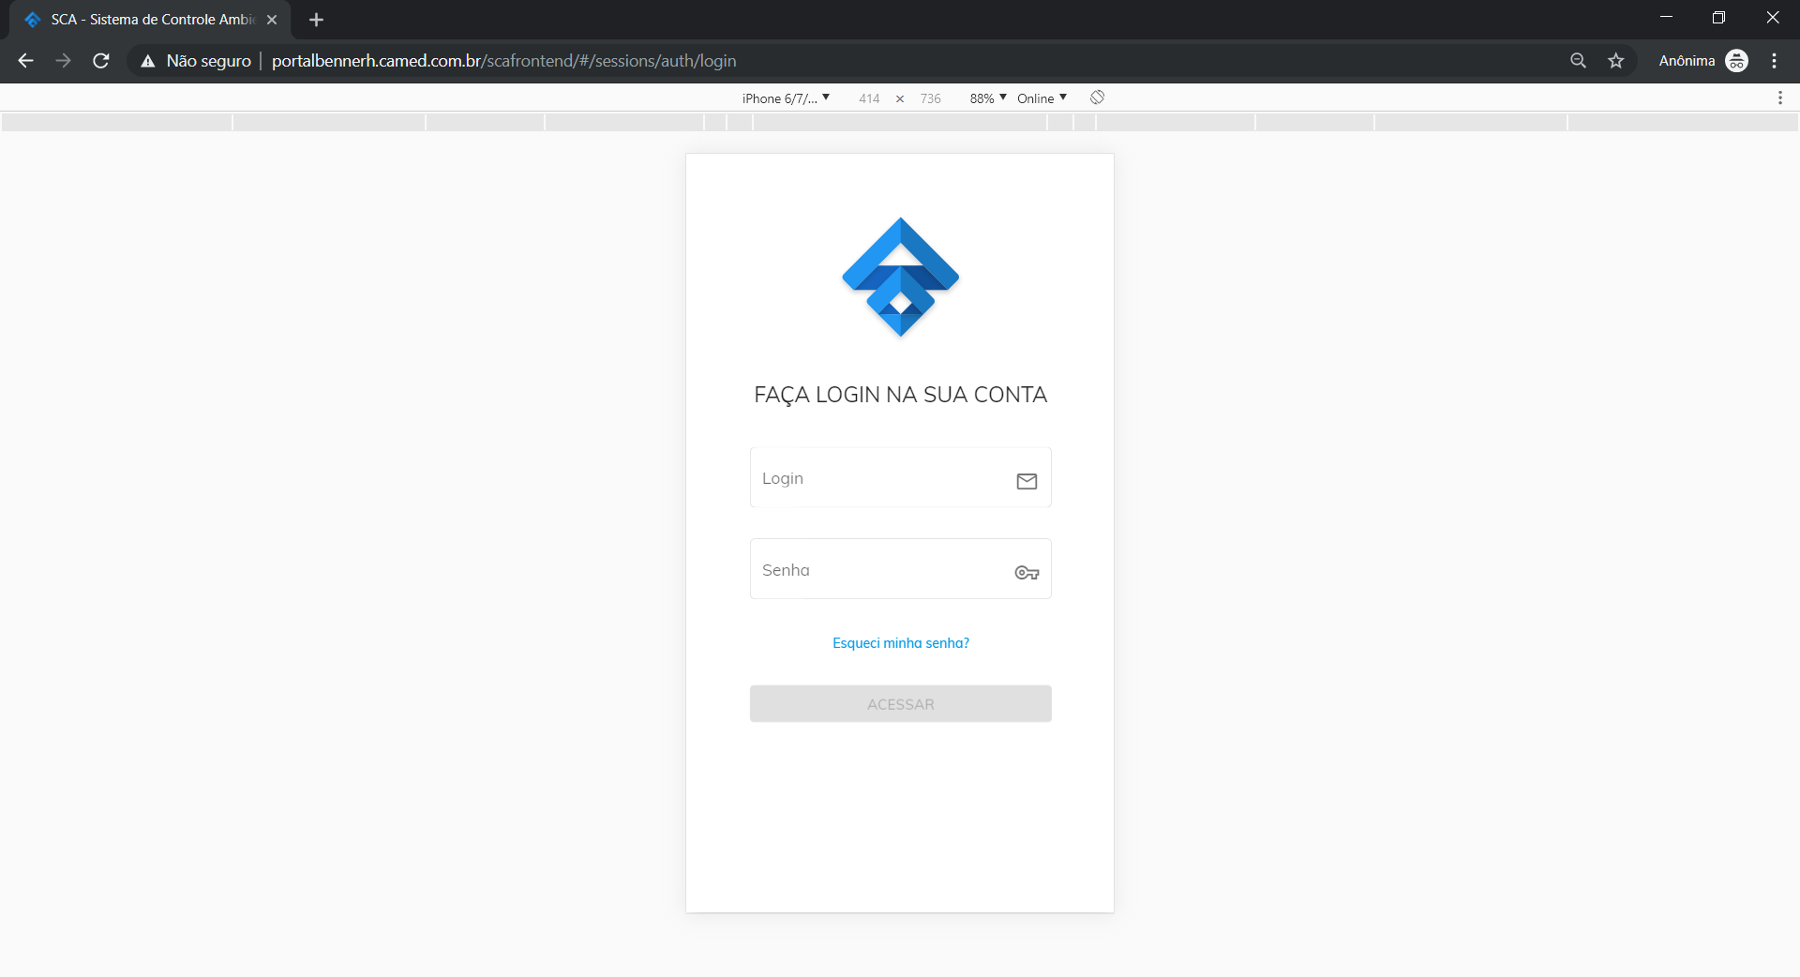

Figura 40 - Tela de login/mobile

Fonte: Chrome/Sistema de Controle Ambiental

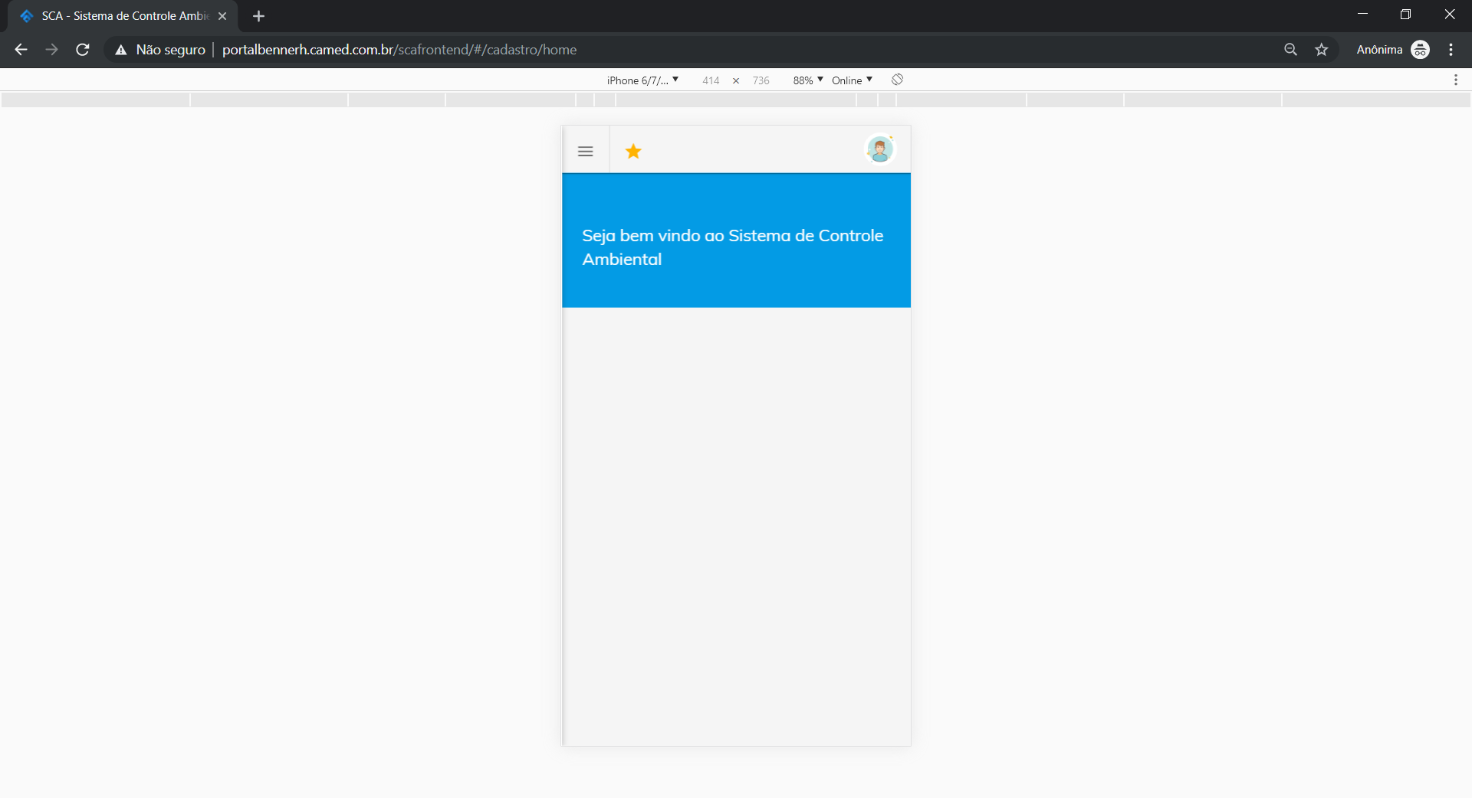

Figura 41 - Tela principal/mobile

Fonte: Chrome/Sistema de Controle Ambiental

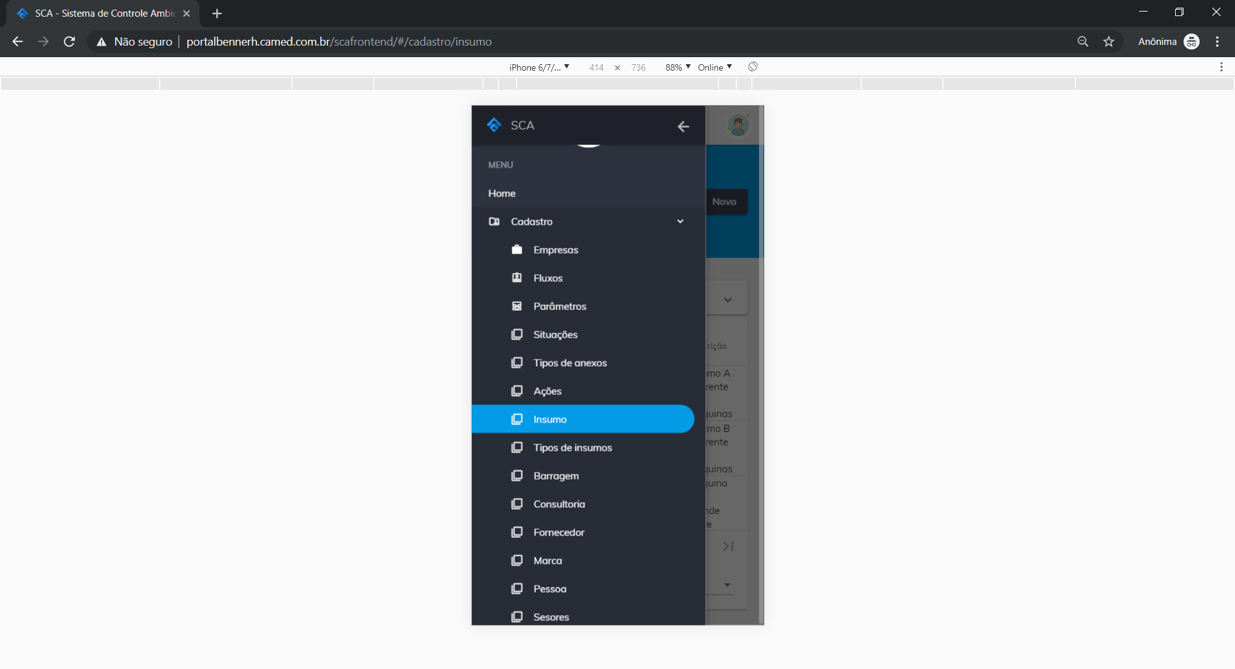

Figura 42 - Menu/mobile

Fonte: Chrome/Sistema de Controle Ambiental

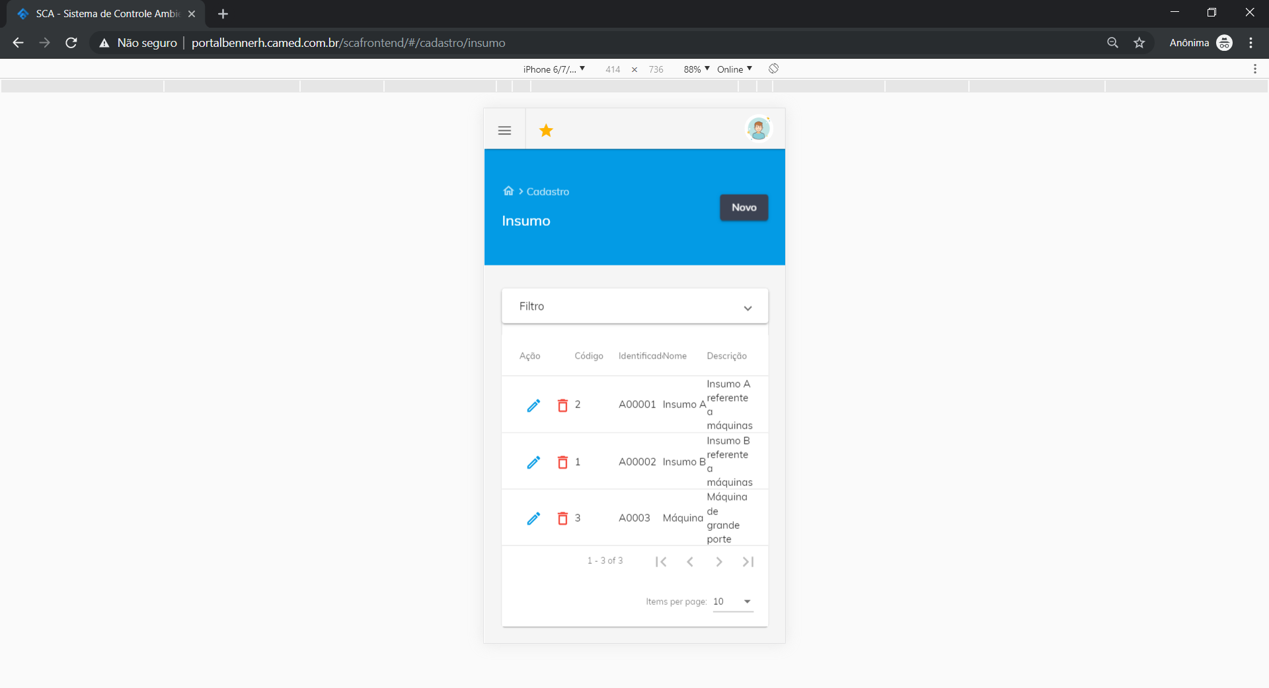

Figura 43 - Tela de listagem de insumos/mobile

Fonte: Chrome/Sistema de Controle Ambiental

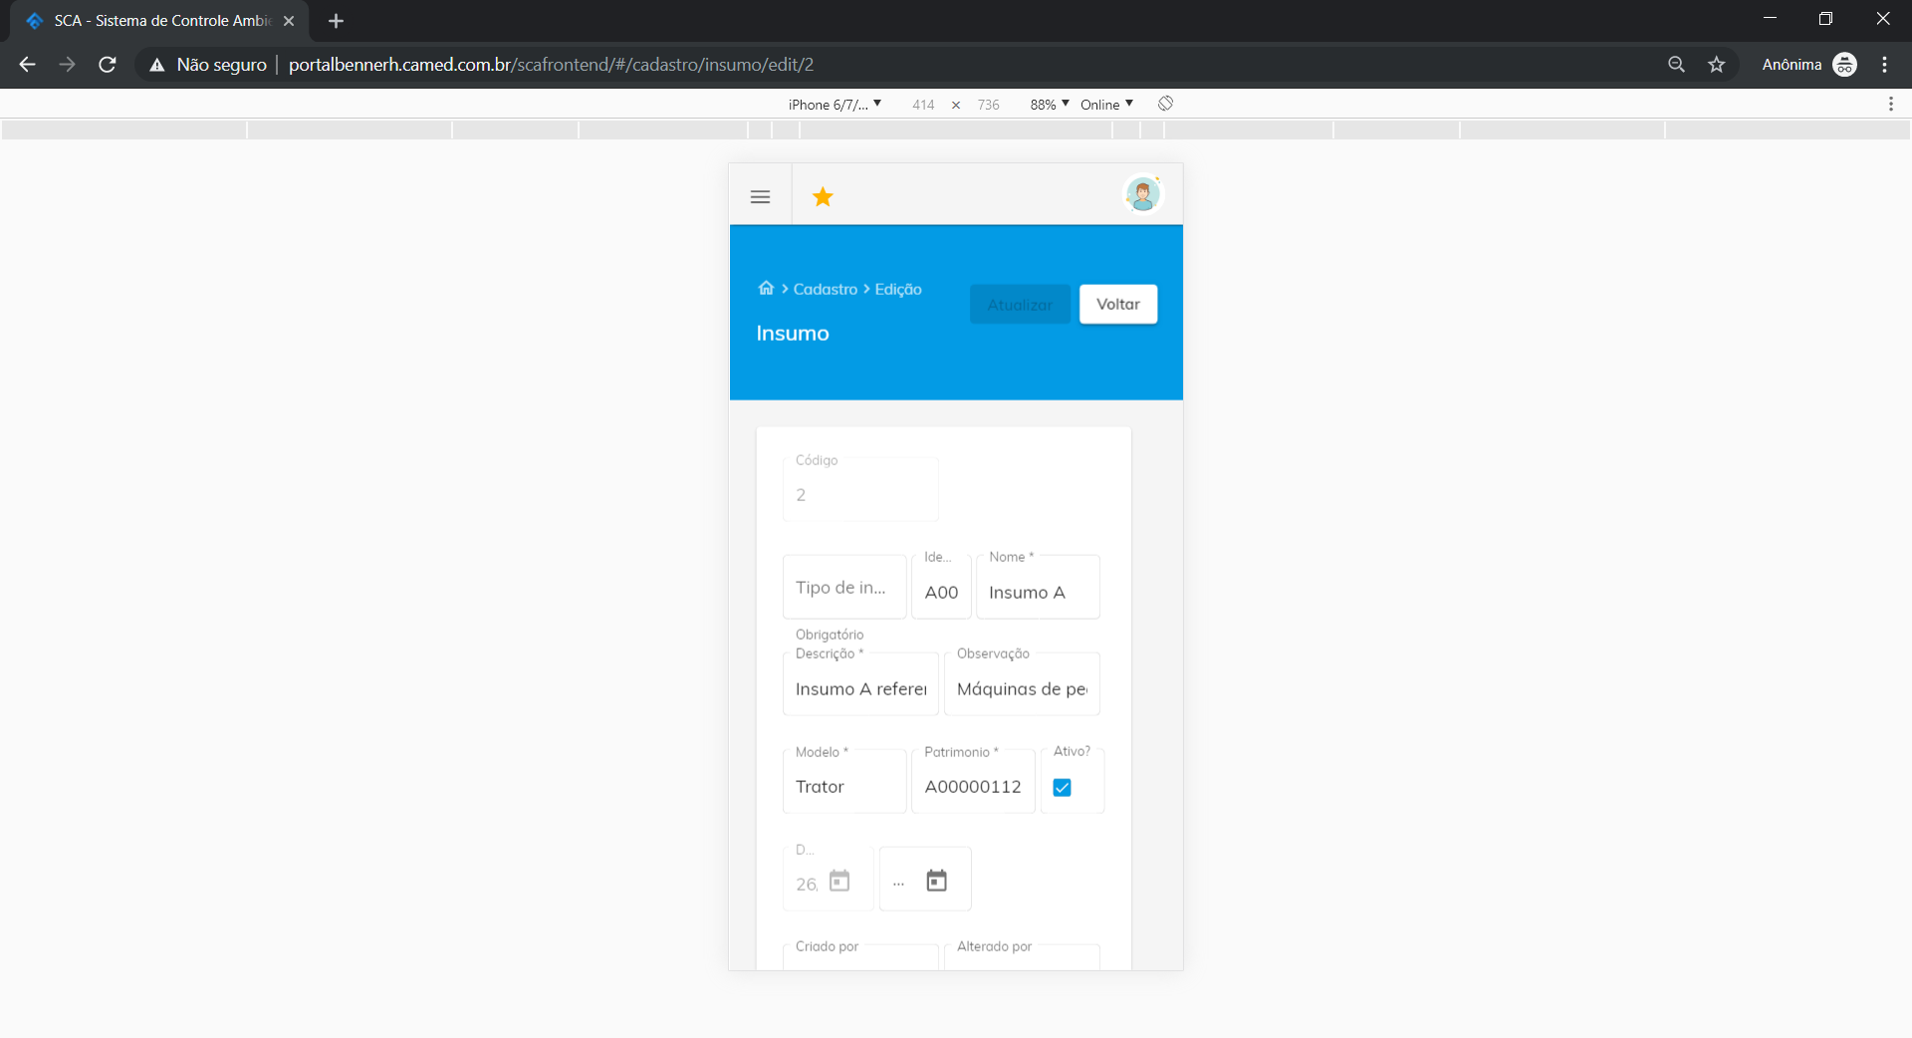

Figura 44 - Tela de cadastro de insumo/mobile

Fonte: Chrome/Sistema de Controle Ambiental

* **Cenário 4:**

|  |  |
| --- | --- |
| **Atributo de qualidade:** | Desempenho |
| **Requisito de qualidade:** | O sistema deve ser rápido |
| **Preocupação:** | |
| O sistema deve apresentar desempenho satisfatório dentro dos limites aceitáveis | |
| **Cenário(s):** | |
| Cenário 4 | |
| **Ambiente:** | |
| Sistema em operação normal | |
| **Estímulo:** | |
| O sistema deve ser rápido e renderizar as páginas em no máximo 3 segundos | |
| **Mecanismo:** | |
| Criado com telas objetivas, poucos componentes evitando uma interpretação maior do servidor de aplicação para renderizar os dados para o cliente. | |
| **Medida de resposta:** | |
| As páginas devem apresentar rapidez e bom desempenho | |
| **Considerações sobre a arquitetura:** | |
| **Ricos:** | Pode ocorrer algum pico de memória no servidor em virtude do processamento de algumas rotinas, ocasionando sobrecarga no servidor, fazendo com que os processamentos fiquem mais lentos |
| **Pontos de sensibilidade:** | Balanceamento de carga ativa |
| **Tradeoff:** | Não existe |

* **Evidências do Cenário 3**

O usuário acessa a página de cadastro de insumo. O sistema mostrou agilidade e renderização rápida para a tela de cadastro de insumo.

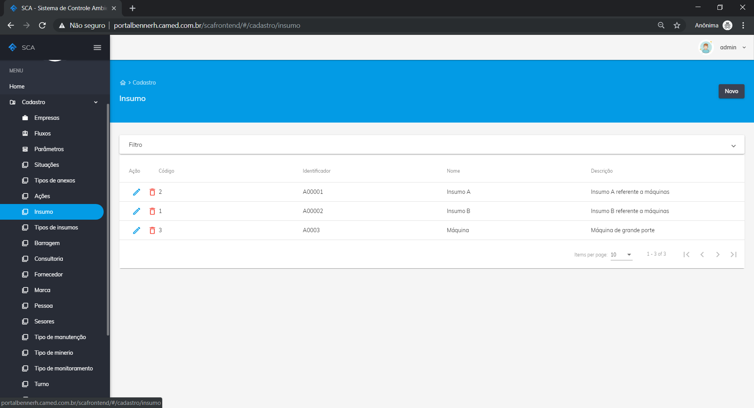

Figura 45 - Tela de listagem de insumo/desempenho

Fonte: Sistema de Controle Ambiental

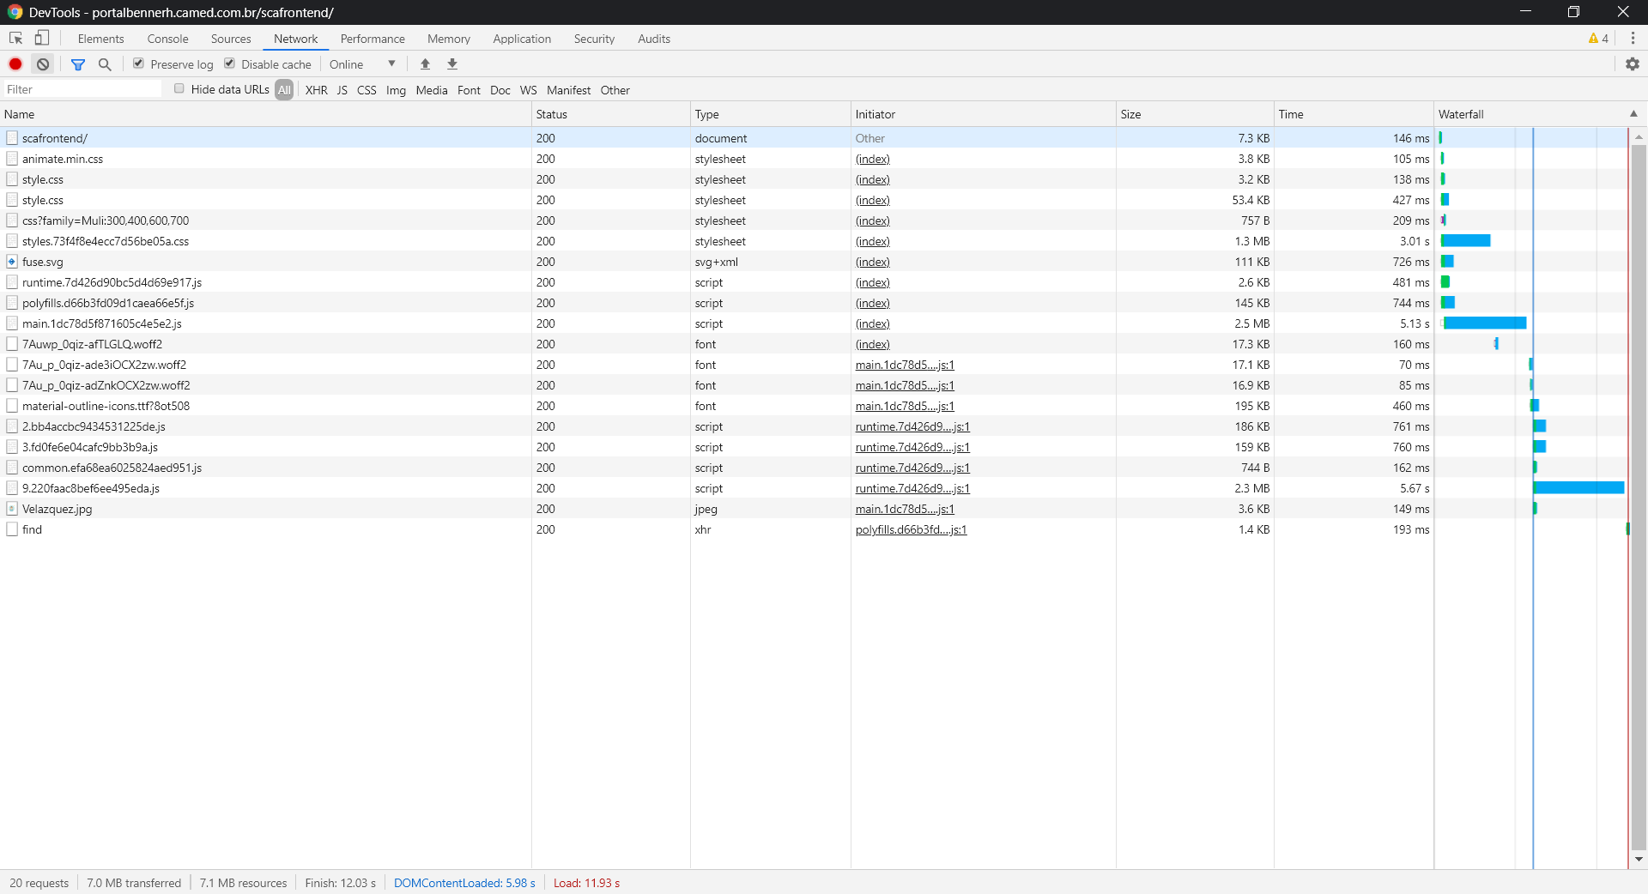

Figura 46 - Análise de performance Tela 1

Fonte: Chrome

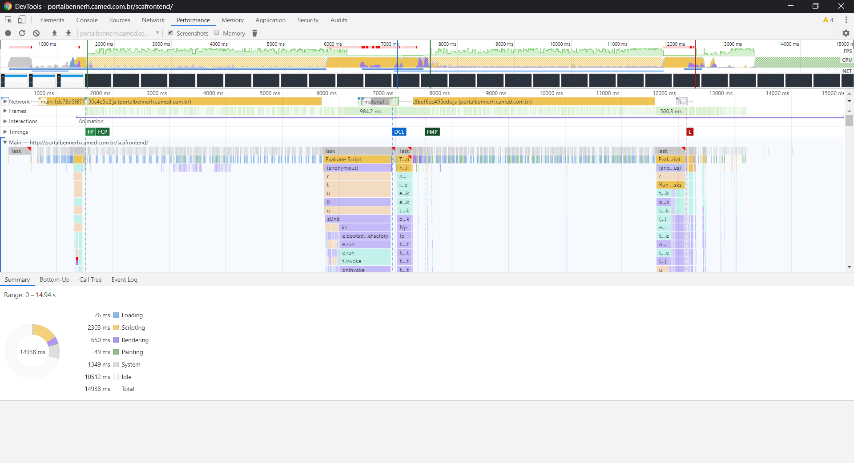

Figura 47 - Análise de performance Tela 2

Fonte: Chrome

* **Cenário 5:**

|  |  |
| --- | --- |
| **Atributo de qualidade:** | Interoperabilidade |
| **Requisito de qualidade:** | O sistema deve ter interoperabilidade |
| **Preocupação:** | |
| O sistema deve apresentar integração com outros sistemas. | |
| **Cenário(s):** | |
| Cenário 5 | |
| **Ambiente:** | |
| Sistema em operação normal | |
| **Estímulo:** | |
| O sistema deve realizar a integração através de Web Api Rest sendo consumido por sensores e consultores | |
| **Mecanismo:** | |
| Criação de dois métodos para que sejam consumidos por sensores e consultorias o monitoramento de barragens | |
| **Medida de resposta:** | |
| Sempre que o solicitante consumir os Web Api de monitoramento de barragem será retornado uma confirmação | |
| **Considerações sobre a arquitetura:** | |
| **Ricos:** | Pode ocorrer algum pico de memória no servidor em virtude do processamento de algumas rotinas, ocasionando sobrecarga no servidor, fazendo com que os processamentos fiquem mais lentos |
| **Pontos de sensibilidade:** | Serviço ativo |
| **Tradeoff:** | Não existe |

* **Evidências do Cenário 3**

O usuário acessa a página de monitoramento de barragem. O usuário pode realizar o cadastro de monitoramento de barragem de forma manual, também pode ser monitorado através do botão atualizar, onde será atualizado as informações dos gráficos.

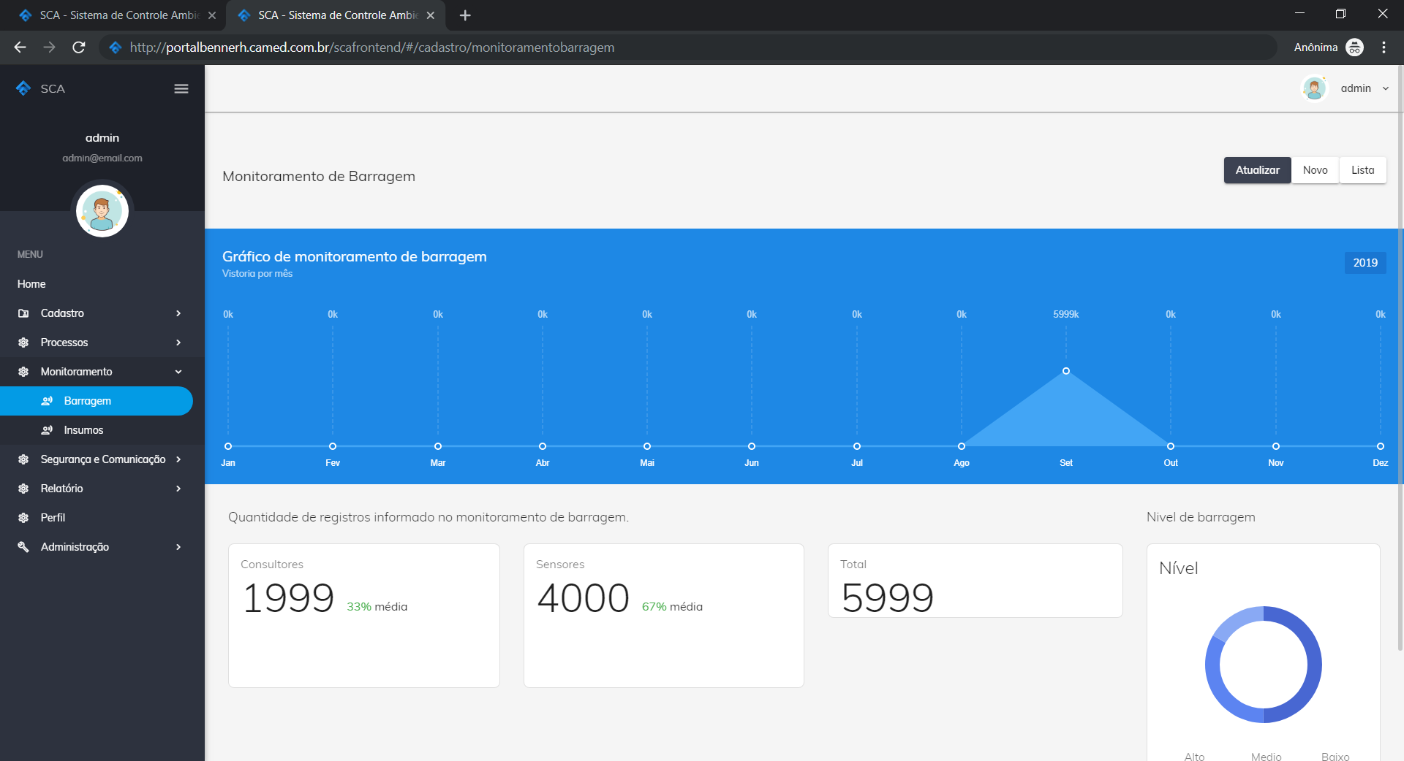

Figura 48 - Tela de monitoramento de barragem

Fonte: Sistema de Controle Ambiental

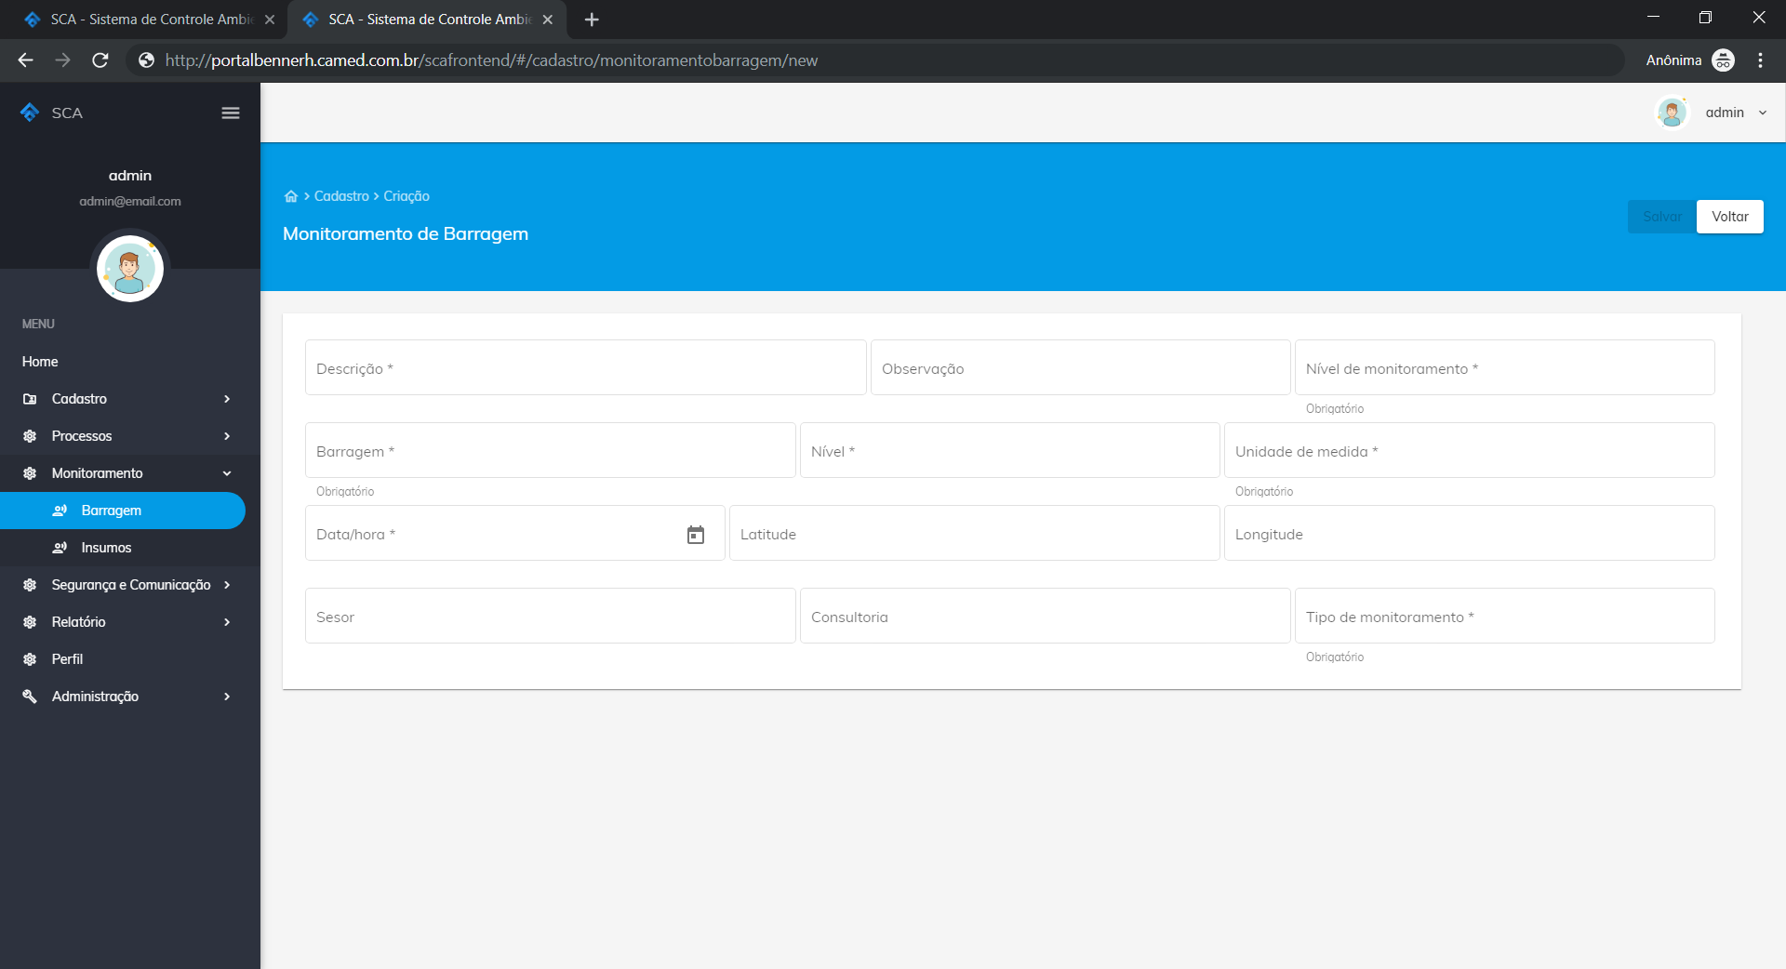

Figura 49 - Tela de cadastro monitoramento de barragem

Fonte: Sistema de Controle Ambiental

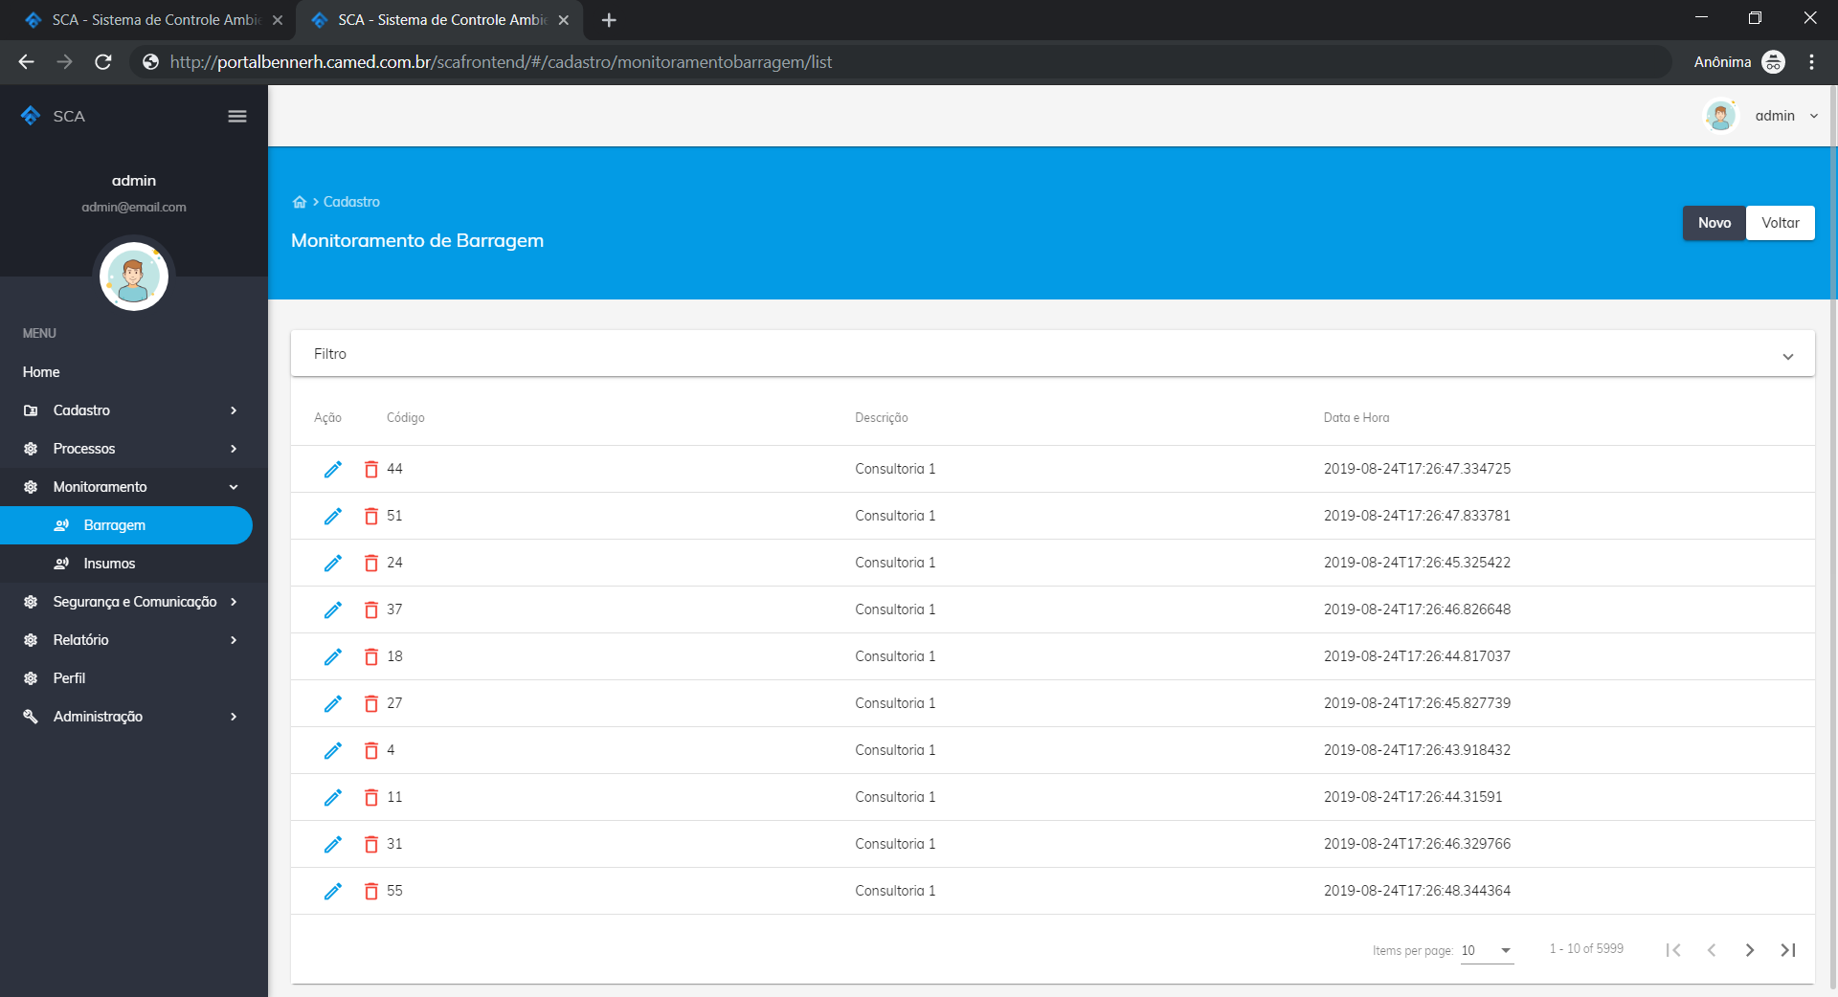

Figura 50 - Tela de listagem de monitoramento de barragem

Fonte: Sistema de Controle Ambiental

Para simular o consumo dos Web Api de Sensores e Consultorias foi criado uma aplicação de teste, onde realiza a autenticação e a utilização dos serviços de monitoramento.

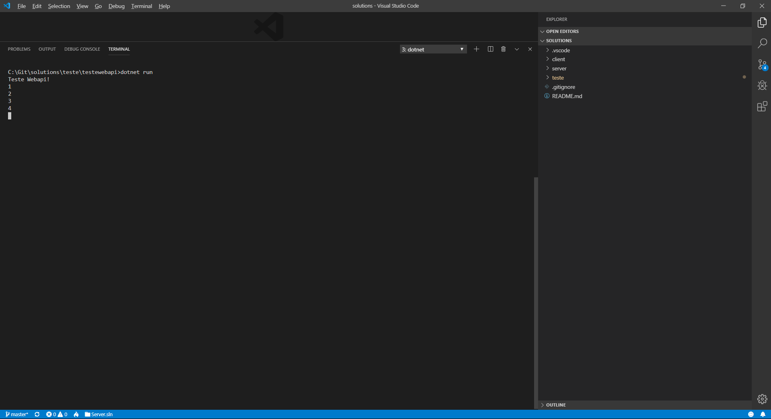

Figura 51 - Teste de sensores e consultorias

Fonte: Cliente simulador de sensores e consultorias

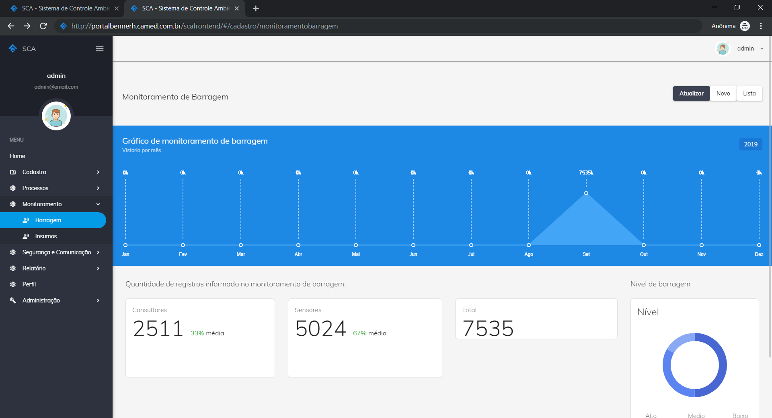

Figura 52 - Tela de monitoramento de barragem Tela 1

Fonte: Sistema de Controle Ambiental

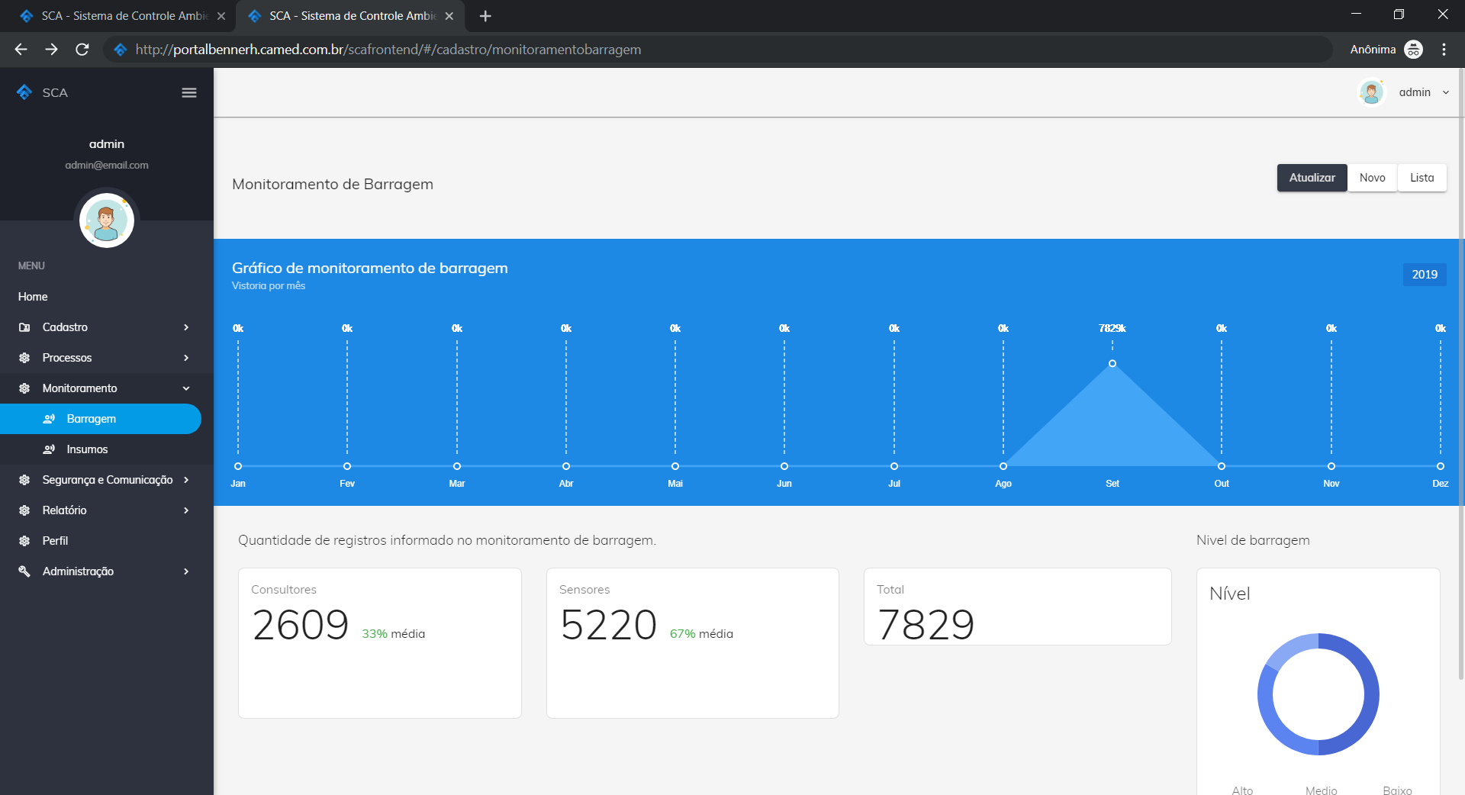

Figura 53 - Tela de monitoramento de barragem Tela 2

Fonte: Sistema de Controle Ambiental

## 

## 6.4. Resultado

Considerando uma análise dos requisitos não funcionais, verifiquei que a arquitetura proposta neste trabalho atende às necessidades do projeto com possíveis melhorias. Está avaliação permitiu que fosse possível concretizar de forma mais objetiva os testes e cenários para definir pontos fortes e pontos fracos. Nessa avaliação foram elencados para análise os seguintes requisitos de qualidade no quadro abaixo.

|  |  |  |
| --- | --- | --- |
| Requisito Não Funcional | Testado | Homologado |
| RNF1: O sistema deve prover boa usabilidade | Sim | Sim |
| RNF2: O sistema deve suportar ambientes web responsivos e ambientes móveis. | Sim | Sim |
| RNF3: O sistema deve ser rápido | Sim | Sim |
| RNF4: O sistema deve se comunicar com os sistemas externos | Sim | Sim |
| RNF5: O sistema deve apresentar altos padrões de segurança | Sim | Sim |

Tabela 5 – Análise dos requisitos não funcionais

Avaliando a arquitetura proposta para esse projeto, foi possível identificar alguns pontos importantes e algumas limitações.

As páginas do sistema estão desenvolvidas de forma responsivas e dentro dos padrões W3C, sendo compatível com os principais browsers do mercado, adaptando-se responsivamente em diversos aparelhos móveis.

Outro ponto importante é utilização do framework de alta produtividade como Angular e o Bootstrap, que torna o desenvolvimento de front-end mais produtivo e dinâmico, agregando uma boa usabilidade para usuário.

Outro ponto importante da arquitetura proposta, é a separação de cada camada, esse passo foi bem definido permitindo utilizar o conceito de orientação a serviços. Isso proporciona uma série de benefícios na aplicação, como reutilização, produtividade, manutenção e interoperabilidade.

Outro ponto importante da arquitetura proposta, é a utilização de tecnologia de ponta como o FrameWork Angular 7 e Dot Net Core 2.2. Essas tecnologias não são dependentes de sistema operacionais permitindo assim a publicação em qualquer sistema operacional, também essas tecnologias já estão mais familiarizadas com publicação em Docker.

Analisando a arquitetura, vale ressaltar que também apresentou alguns pontos que podem ser melhorados. Na camada de front-end podemos utilizar um template com uma usabilidade melhor e podemos trabalhado a acessibilidade para deficientes. Já na camada de Back-End poderia ser desenvolvido o conceito de micro-serviços.

No geral a arquitetura descrita neste trabalho apresenta na minha visão mais pontos positivos do que limitações. A arquitetura mostra possibilidade de crescimento do projeto e de fácil manutenção, possibilitando se integrar com outras aplicações.

## 

## 7. Conclusão

Este trabalho apresentou um proposta de arquitetura para um sistema de controle ambiental. Foram utilizadas diversas tecnologias de ponta, como Angular, DotNet Core e outras. Com a tendência global de aplicações em nuvem, a arquitetura também foi elaborada pensando nessa estrutura, porém não há qualquer dependência, podendo ser implantado em ambiente de infraestrutura própria.

Conclui-se, que os objetivos dessa proposta foram atingidos, embora apresente limitações que não impactam na aceitação, podendo ser melhorada em uma próxima versão, não alterando os aspectos arquiteturais da proposta.

# REFERÊNCIAS

SMITH, Steve, **Architecting Modern Web Applications with ASP.NET Core and Microsoft Azure**, Washington: Maira Wenzel, 2019

GUEDES, Gilleanes T. A., **UML 2. Uma Abordagem Prática**, São Paulo: Novatec, 2018

Schmitz e Georgii, Daniel Schmitz e Daniel Pedrinha Georgii, **Angular 2 na prática**, Canada: Leanpub, 2016

Richards, Mark, **Microservices vs Service-Oriented Architecture**, Estados Unidos: O’Reilly Media, 2016

# APÊNDICES

**Código Fonte (Gitlab)** - O código fonte da prova de conceito que foi desenvolvido para atender os requisitos dessa arquitetura de software.

**URL:** <https://gitlab.com/WandersonAFreitas/PucMinasTcc>

**Usuário:** tccwanderson

**Senha:** tcc123456

**Publicação do Ambiente (Produção)** - Publicação do sistema em ambiente de produção.

**URL:** <http://portalbennerh.camed.com.br/scafrontend/#/sessions/auth/login>

**Slide da apresentação** - Slide para apresentação do TCC.

**URL:** <https://gitlab.com/WandersonAFreitas/PucMinasTcc/blob/master/Documenta%C3%A7%C3%A3o/TCC%20-%20Wanderson%20de%20A.%20Freitas.pptx>

**Apresentação em vídeo** - Apresentação da prova de conceito que foi desenvolvida para atender os requisitos dessa arquitetura de software.

**URL:** <https://gitlab.com/WandersonAFreitas/PucMinasTcc/blob/master/Documenta%C3%A7%C3%A3o/Video/TCC%20-%20Wanderson%20de%20A.%20Freitas.avi>

**Usuário Skype -** wandersonaraujofreitas

# CHECKLIST PARA VALIDAÇÃO DOS ITENS E ARTEFATOS DO TRABALHO

|  |  |  |  |  |
| --- | --- | --- | --- | --- |
| **Nº** | **Item a ser cumprido** | **Sim** | **Não** | **Não se aplica** |
| **Completeza do documento** | | | | |
|  | Todos os elementos iniciais do documento (capa, contracapa, resumo, sumário...) foram definidos? | Sim |  |  |
|  | Os objetivos do trabalho (objetivos gerais e pelo menos três específicos) foram especificados? | Sim |  |  |
|  | Os requisitos funcionais foram listados e priorizados? | Sim |  |  |
|  | Os requisitos não funcionais foram listados e identificados usando o estilo estímulo-resposta? | Sim |  |  |
|  | As restrições arquiteturais foram definidas? | Sim |  |  |
|  | Os mecanismos arquiteturais foram identificados? | Sim |  |  |
|  | Um diagrama de caso de uso foi apresentado junto com uma breve descrição de cada caso de uso? | Sim |  |  |
|  | Um modelo de componentes e uma breve descrição de cada componente foi apresentada? | Sim |  |  |
|  | Um modelo de implantação e uma breve descrição de cada elemento de hardware foi apresentada? | Sim |  |  |
|  | Prova de conceito: uma descrição da implementação foi feita? | Sim |  |  |
|  | Prova de conceito: as tecnologias usadas foram listadas? | Sim |  |  |
|  | Prova de conceito: os casos de uso e os requisitos não funcionais usados para validar a arquitetura foram listados? | Sim |  |  |
|  | Prova de conceito: os detalhes da implementação dos casos de uso (telas, características, etc) foram apresentadas? | Sim |  |  |
|  | Prova de conceito: foi feita a implantação da aplicação e indicado como foi feita e onde está disponível? | Sim |  |  |
|  | As interfaces e/ou APIs foram descritas de acordo com um modelo padrão? | Sim |  |  |
|  | Avaliação da arquitetura: foi feita uma breve descrição das características das abordagens da proposta arquitetural? | Sim |  |  |
|  | Avaliação da arquitetura: Os atributos de qualidade e os cenários onde eles seriam validados foram apresentados? | Sim |  |  |
|  | Avaliação da arquitetura: uma avaliação com as evidências dos testes foi apresentada? | Sim |  |  |
|  | Os resultados e a conclusão foram apresentados? | Sim |  |  |
|  | As referências bibliográficas foram listadas? | Sim |  |  |
|  | As URLs com os códigos e com o vídeo da apresentação da POC foram listadas? | Sim |  |  |

|  |  |  |  |  |
| --- | --- | --- | --- | --- |
| **Nº** | **Item a ser cumprido** | **Sim** | **Não** | **Não se aplica** |
| **Consistência dos itens do documento** | | | | |
|  | Todos os requisitos funcionais foram mapeados para casos de uso? | Sim |  |  |
|  | Todos os casos de uso estão contemplados na lista de requisitos funcionais? | Sim |  |  |
|  | Os requisitos não funcionais, mecanismos arquiteturais e restrições c arquiteturais estão coerentes com os modelos de componentes e implantação? | Sim |  |  |
|  | Os modelos de componentes e implantação estão coerentes com os requisitos não funcionais, mecanismos arquiteturais e restrições arquiteturais? | Sim |  |  |
|  | As tecnologias listadas na implementação estão coerentes com os requisitos não funcionais, mecanismos arquiteturais e restrições arquiteturais? | Sim |  |  |
|  | Os casos de uso e os requisitos não funcionais listados na implementação estão coerentes com o que foi listado nas seções anteriores? | Sim |  |  |
|  | Os atributos de qualidade usados na avaliação estão coerentes com os requisitos não funcionais? | Sim |  |  |
|  | Os cenários definidos estão no contexto dos casos de uso implementados? | Sim |  |  |
|  | O apresentado no item resultado está coerente com o que foi mostrado no item avaliação? | Sim |  |  |